

国家标准《网络拍卖规程》
（送审稿）审查会议在北京召开

2014年7月30日下午，全国拍卖标准化技术委员会（SAC/TC366）在北京召开了国家标准《网络拍卖规程》（送审稿）审查会。
审查组由中国拍卖行业协会、商务部流通业发展司、国家标准委国标技术审查部、全国拍卖标准化技术委员会、中国科学院计算机网络信息中心（中国互联网络信息中心）、北京工商大学计算机与信息工程学院、北京嘉禾国际拍卖有限公司、辽宁省拍卖行等单位的11位专家组成。
会议由全国拍卖标准化技术委员会李卫东秘书长主持，标准审查由全国拍卖标准化技术委员会张延华主任担任组长组织进行。
审查组首先听取标准编制单位“中国拍卖行业协会”介绍标准编制、征求意见过程，并就标准的内容、编写格式等进行了认真审定，并提出了修改意见，经专家讨论，形成以下结论：1、该标准的送审资料齐全，结构和编写符合GB/T 1.1—2009的规定和要求；2、该标准符合我国网络拍卖发展的实际情况，充分借鉴了国外先进经验，内容先进、合理，具有较强的可操作性；3、该标准满足了我国网络拍卖发展的迫切需要，对推动我国网络拍卖的发展、规范网络拍卖行为具有极强的指导意义。
会议一致同意该标准通过技术性审查，要求标准编制组按照审查会提出的意见进行修改，形成报批稿，尽快向标准审查和主管部门报批。

中拍协代表团应邀
参加美国拍卖行业协会年会

应美国拍卖行业协会（National Auctioneers Association, NAA）的邀请，中国拍卖行业协会张延华会长、李卫东秘书长一行6人参加了7月8日-12日在美国肯塔基州路易斯维尔市举行的第65届美国拍卖行业协会年会。
美国拍卖行业协会成立于1949年，每年举办一次年会。本次年会内容丰富，包括全体会员大会、拍卖基金会年会、国际拍卖师大赛、专题教育研讨会、专业拍卖师认证课程、行业杰出人物颁奖典礼、国际青少年拍卖大赛、儿童慈善拍卖会等活动。
代表团分成三组，每天四个时间段分别参加了四类专题教育研讨会（新技术、市场营销、企业战略、法律法规）和慈善拍卖师（Benefit Auction Specialist，BAS）、评估师（General Personal Property Appraiser，GPPA）认证课程。
会议期间，中国拍卖行业协会与美国拍卖行业协会就国际联盟筹备工作召开了特别会议。双方汇报了各自在筹备工作上的进展，讨论国际联盟相关文件的征求意见稿，商定了下一步联盟工作计划。在7月8日的国际早餐会上，美国拍卖行业协会向来自加拿大、南非、爱尔兰、沙特阿拉伯、菲律宾的拍卖行业代表介绍了国际拍卖联盟，并高度赞扬中国拍卖行业协会高瞻远瞩的这一提议和为联盟筹建所做出的努力。此外，中国拍卖行业协会还与加拿大、南非、爱尔兰的代表分别会谈，介绍各自国家拍卖行业的情况及面临的机遇和挑战。
会后，代表团赶赴肯塔基州莱克星顿市（Lexington）和印第安纳州印第安纳波利斯市（Indiannapolis）实地观摩了具有代表性的美国专业化拍卖，分别为克里斯蒂Christys的不动产拍卖、美翰Manheim的机动车拍卖和菲思.提普顿Fisg-tipton的马匹拍卖。

中国拍卖行业协会对
《关于整合建立统一规范的公共资源
交易平台的方案（征求意见稿）》的修改建议

国家发展与改革委员会：
6月3日，国家发改委在网站上公布了《关于整合建立统一规范的公共资源交易平台的方案》（下称《征求意见稿》）征求社会意见的通知。 我们认为，整合建立统一规范的公共资源交易平台，对落实党的十八大和十八届二中、三中全会精神，简政放权，建立统一开放、竞争有序的市场体系有着重要意义。对于《征求意见稿》规定的精神我们是赞同的，但认为该稿没有体现拍卖行业十多年来在公共资源转让、处分方面发挥的重要作用，建议补充完善这方面的规定，具体意见如下：
一、建议根据物权法、土地管理法、房地产管理法、国有资产法等法律及相关法规规定，在《征求意见稿》中明确将“拍卖”与“招标”等并列为具体交易方式，避免对法律法规已明确的竞争性交易方式的遗漏。
（一）将“一、充分认识整合建立统一规范的公共资源交易平台的重要性”中第1段倒数第6行：“有的甚至直接从事招标代理等中介行为”，改为“有的甚至直接从事招标、竞价代理等中介行为”。增加“竞价”二字。
理由：目前部分交易市场管办不分，除招标外，还以“竞价”名义直接参与拍卖业务。
（二）将 “一、充分认识整合建立统一规范的公共资源交易平台的重要性”中第2段第3行，以及“三、重点任务（一）明确平台性质功能”中第2行：“整合工程建设项目招标投标、土地使用权和矿产权出让、国有产权交易、政府采购等平台，……”，改为“整合工程建设项目招标投标、公共资源拍卖、土地使用权和矿产权出让、国有产权交易、政府采购等平台，……”，增加“公共资源拍卖”。
理由：招标投标与拍卖均为市场化竞争性交易方式，土地、矿产、国有产权等为具体交易品种分类，当交易方式与交易品种统一表述时，应当体现公共资源拍卖。
（三）将“三、重点任务（五）推进信息公开共享”中第7行：“实现招标采购公告、资格审查、……等公共资源交易全过程信息公开”，改为“实现拍卖招标采购公告、资格审查、……等公共资源交易全过程信息公开”，增加“拍卖”。
理由：招投标与拍卖均为市场化竞争性交易方式，在平台建设的各项要求中应并行体现，防止遗漏。
（四）将“三、重点任务（七）规范平台服务行为”中第2行：“各级公共资源交易平台一律不得……，不得从事招标代理等中介服务；不得审核招标文件；不得通过设置注册登记、涉及分支机构、资质验证、投标（竞买）许可、……，改为“各级公共资源交易平台一律不得……；不得从事拍卖、招标代理等中介服务；不得审核拍卖、招标文件；不得通过设置注册登记、涉及分支机构、资质验证、竞买与投标许可、……”。
理由：目前部分交易市场管办不分，除招标外，还以“竞价”名义直接参与拍卖业务，这些行为应予明确禁止。
二、在公共资源交易平台的整合过程中，按照《征求意见稿》“坚持整合资源，创新监管”的原则，充分发挥拍卖行业已有资源的优势。
（五）“三、重点任务（六）整合专家和场所资源”第6行中：“充分利用现有政务服务中心、各类交易场所，着力规范和统一服务标准，……”,改为“充分利用现有政务服务中心、各类拍卖、招标等交易场所，着力规范和统一服务标准，……”。
理由：招投标与拍卖均为市场化竞争性交易方式，在平台建设的各项要求中应并行体现，防止遗漏；同时，经过近几年的建设，中拍协已建成支持全国拍卖企业使用的网络拍卖平台，依托该系统，已建立12个省级公共资源拍卖中心，近40个地市级公共资源拍卖中心，这些中心配有专业的管理人员；设定了统一、公平的入场拍卖规则；配备了现代化监控设备；进场拍卖企业主动接受工商等政府部门的统一监管；同时这些中心引入了更为复杂的网络与现场同步拍卖，使交易更加公开、透明。因此，在统一规范的公共资源交易平台建设中，应充分利用这些现有资源和经验，发挥拍卖行业已有资源优势，避免浪费和重复建设。
三、建立完整的包括拍卖、招投标在内的竞争性交易方式、交易规则、交易流程体系。
（六）将“三、重点任务（二）加强统筹规划指导”中第2行下：“统一工程建设项目招投标、土地使用权和矿产权出让、国有产权交易、政府采购等领域交易规则和流程，统一集中共享的信息系统标准化体系，……”，改为“统一工程建设项目招投标、公共资源拍卖、土地使用权和矿产权出让、国有产权交易、政府采购等领域交易规则和流程，统一公共资源拍卖规则流程，统一集中共享的信息系统标准化体系，……”,增加“公共资源拍卖”和“统一公共资源拍卖规则流程”。
将“三、重点任务（四）统一制度规则体系”中第2行下：“根据工程建设项目招投标、土地使用权和矿产权出让竞争性交易、……制定发布全国分类统一的交易流程和标准规范”，改为“根据工程建设项目招投标、公共资源拍卖、土地使用权和矿产权出让竞争性交易、……制定发布全国分类统一的交易流程和标准规范”，增加“公共资源拍卖”。
理由：招标投标与拍卖均为市场化竞争性交易方式，按交易方式区分的规则和流程在建设统一交易平台的过程中均应重视。
四、在实现全流程交易电子化的方向下，体现线上、线下服务的配合，增强平台运行适应性。
（七）将“三、重点任务（一）明确平台性质功能”中第6行下，平台应满足的五项功能中的第一项功能后增加一项：“二是线上、线下全方位（拍卖）服务功能”，其他编号顺延。
理由：全流程电子交易服务功能同时需要线下服务配合，以保证电子流程的效率及适用性。
（八）将“三、重点任务（五）推进信息公开共享”中第4行下：“逐步从有形市场交易到电子化无形交易，实现公共资源交易全流程电子化，……”，改为“逐步从有形市场交易到线上线下同步交易，实现公共资源交易全流程电子化，……”。
理由：交易全流程电子化有可能是未来发展方向，但即便如此，其实现也需要一个过程。因此，在推进线上交易的同时，还要考虑给交易各方提供多样的交易渠道选择，防止因技术屏蔽部分潜在客户带来新的不公平。
五、完善公共资源交易平台中涉及拍卖的监管机制体制。
（九）将“三、重点任务（八）完善监管体制机制”中第1段，第1行：“发展改革、工业信息化、……,加强对招标投标活动的监督。”，改为“发展改革、工业信息化、……,加强对拍卖和招标投标活动的监督。”，增加“拍卖”。
将第5行：“国有资产监督管理机构要加强对国有企业国有资产产权交易的监督管理。”，改为“国有资产监督管理机构要加强对国有企业国有资产产权交易的监督管理。商务部要加强对公共资源拍卖活动的监督管理。”，加强商务部在拍卖领域的监管。
理由：对公共资源交易中，涉及拍卖的活动，应根据《拍卖法》及相关法规，由拍卖业务主管部门商务部加强监督管理。
（十）附件“部门重点任务分工表”中，增加一项工作任务：“制定发布统一的公共资源拍卖交易规则和流程”，责任部门为“商务部”。
理由：对公共资源交易中，涉及拍卖的活动，应根据《拍卖法》及相关法规，由拍卖业务主管部门商务部负责制定统一规则和流程。
（十一）附件“部门重点任务分工表”中的序号4“制定发布统一的土地使用权和矿业权出让规则和流程”、序号5“制定发布统一的国有产权交易规则和流程”的责任部门增加“商务部”。
理由：拍卖是土地使用权和矿业权出让、国有产权交易方式之一，其交易规则和流程制定应有商务部参与，以确保能对拍卖行为进行有效监管。
以上建议，请酌处。



四川省拍卖行业
2014年二季度及上半年拍卖成交情况分析

今年二季度，全省310家拍卖企业中有成交记录的179家拍卖企业，共举办各类拍卖会664场，同比减少52场，环比增加155场；实现拍卖成交1,250,296.95万元，同比增加160,760.14万元，增长14.75%，环比增加404,197.91万元,环比增长47.77%；其中：房地产拍卖成交1,099,574.47万元，占总成交87.94%,同比增加161,004.43万元，增长17.15%，环比增长51.53%；房地产拍卖成交中，土地使用权拍卖成交685,319.69万元，占总成交54.81%，占房地产拍卖成交的63.33%，环比增加339,925.07万元，增长98.42%；无形资产拍卖成交109,483.17万元，占总成交8.76%，同比减少3.05%，环比增长48.89%；债权、股权拍卖成交5,938.30万元，占总成交0.47%，同比减少63.53%，环比减少74.10%；机动车拍卖成交2,233.74万元，占总成交0.18%，同比减少18.51%，环比减少29.17%;文物艺术品拍卖成交3,872.24万元，占总成交0.31%，同比增长1.16倍，环比增长78.71%；农副产品拍卖成交0万元；其它标的拍卖成交29,195.03万元，占总成交2.34%，同比增长70.56%，环比增长56.56%。
全省拍卖成交10,000.00万元以上的企业有26家，拍卖成交1,054,225.08万元，占总成交84.32%，同比增长28.78%，环比增长62.07%；拍卖成交5000—10000万元（不含10000万元）以内的企业8家，拍卖成交59,860.91万元，占总成交4.78%，同比减少47.73%，环比减少26.76%；拍卖成交5000万元（不含5000万元）以内企业共179家，实现拍卖成交136,210.96万元，占总成交10.90%，同比减少12.92%，环比增长19.58%；全省有131家拍卖企业无成交记录，占拍卖企业总数的42.26%。
汇总上半年两个季度，全省310家拍卖企业中有成交记录的214家拍卖企业，共举办拍卖会1168场，同比减少114场；拍卖成交2,096,395.99万元，同比增加361，709.89万元，增长20.85%。其中：房地产拍卖成交1,825,238.20万元,占拍卖总成交87.06%，同比增长23.83%；无形资产拍卖成交183,017,51万元,占拍卖总成交8.73%,同比减少5.31%；债权、股权拍卖成交28,870.50万元，占拍卖总成交1.38%,同比增长9.25%；机动车拍卖成交5,387.50万元，占拍卖总成交0.26%,同比增长43.65%；文物艺术品拍卖成交6,039.04万元，占拍卖总成交0.29%,同比增加2.09倍;农副产品拍卖未实现拍卖成交;其它标的拍卖成交47,843.24万元，占拍卖总成交2.28%,同比增长36.12%。
上半年全省拍卖成交超亿元的36家企业，共计拍卖成交1,754,467.61万元,占总成交83.69%,同比增长27.88%。
实现拍卖成交记录的其它178家拍卖企业，拍卖成交341,928.38万元，占总成交16.31%,同比减少5.72%。
上半年全省有96家拍卖企业无成交记录，占拍卖企业总数的30.96%。
上半年全省有 76 家拍卖企业应用“四川省拍卖行业网络与现场同步拍卖信息系统”公共平台举办拍卖会 226 场，成交 139 场，实现拍卖成交 48,384.96 万元。
今年上半年全省拍卖经营情况比较分析：
1、从拍卖成交总量来看(见表一)：上半年，全省拍卖成交同比去年增加361,710.79万元,增长20.85%;数据显示自2010年以来，全省拍卖成交保持73.29%的平均增长，全省拍卖业务成交走势良好。
表一:2010～2014上半年成交额变化
期间 项目 | 2010年上半年 | 2011年上半年 | 2012年上半年 | 2013年上半年 | 2014年上半年
成交额(万元) | 1,038,519.34 | 1,283,641.68 | 1,009,547.04 | 1,734,685.20 | 2,096,395.99
同比（十） | +1,057,876.65 | +812,754.31 | +1,086,848.95 | +361,710.79
同比（%） | +1.02倍 | +63.31% | +1.07倍 | +20.85%
2、从拍卖业务成交过亿元看（见表二）：上半年实现拍卖业务成交过亿的企业数为36家，同比2013年减少1家，但成交呈现增长态势，增长27.87%； 实现拍卖业务成交过亿总量较之2010年、2011年、2012年同期，同比增量的增加呈逐年上升态势，且企业数也呈逐年增长趋势。
表二：2010～2014年上半年拍卖成交过亿企业数及成交变化
期间 项目 | 10年上半年 | 企业数 | 2011年上半年 | 企业数 | 2012年上半年 | 企业数 | 2013年上半年 | 企业数 | 2014年上半年 | 企业数
成交额 (万元) | 658,582.46 | 19 | 847,023.21 | 29 | 598,982.52 | 23 | 1,372,003.27 | 7 | 1,754,467.61 | 36
同比 | +1,095,885.15 | ﹢17 | +907,444.40 | +7 | +1,155,485.09 | +13 | +382,464.34 | -1
3、从标的类型来看(见表三)：上半年房地产拍卖成交仍然为市场业务主力，同比增加351,228.92万元,增长23.87%；文物艺术品、机动车、其他标的、债券股权拍卖呈增长态势，分别较去年同期增长2.09倍、43.65%、36.12%、9.25%，其中，文物艺术品拍卖表现不俗，无形资产同比下降5.31%，农副产品拍卖未实现拍卖成交。
表三： 2014年上半年标的类型成交变化
标的 项目 | 房地产 | 机动车 | 无形资产 | 债权、股权 | 文物艺术品 | 农副产品 | 其它标的
2013年成交额(万元) | 1,474,009.28 | 3,750.40 | 193,281.34 | 26,425.50 | 1,956.11 | 116 | 35,146.57
2014年成交额(万元) | 1,825,238.20 | 5,387.50 | 183,017.51 | 28,870.50 | 6,039.04 | 0 | 47,843.21
同比增加(万元) | +351,228.92 | +1,637.10 | -10,263.83 | +2,445.00 | +4,082.93 | -116.00 | +12,696.64
同比(%) | +23.87% | +43.65% | -5.31% | +9.25% | +2.09倍 | -116.00 | +36.12%
4、从标的委托来源看（见表四）：上半年法院委托拍卖成交110,060.79万元,占全省拍卖成交5.25%,同比增长11.90%;政府部门委托拍卖成交1,819,252.44万元,占全省拍卖成交86.78%,同比增长30.70%；金融部门委托拍卖成交38,992.97万元，占全省拍卖成交1.86%,同比增长18.93%;破产清算组委托拍卖成交2,306.04万元,占全省拍卖成交0.11%,同比减少46.83%;其它机构委托拍卖成交55,764.13万元,占全省拍卖成交2.66%,同比减少65.51%;个人委托拍卖成交70,019.62万元,占全省拍卖成交3.34%,同比增长53.48%;法院、政府部门、金融部门委托拍卖成交共计1,968,306.20万元,占全省拍卖成交93.89%，同比增加29.29%,仍为我省拍卖业务最重要标的三个来源板块。
其它机构委托、个人委托拍卖成交共计125,783.75万元，占全省拍卖成交6%，较去年同期减少了43.34%，其中其他机构委托拍卖减少65.51%，个人委托拍卖增长53.48%。

表四：2014年上半年委托部门标的成交明细表
项目 | 法院委托 | 政府部  门委托 | 金融部  门委托 | 破产清算组委托 | 其它机  构委托 | 个人委托 | 合计
2013年成交额 (万元) | 98，356.65 | 1,391,911.40 | 32,785.55 | 4,336.71 | 161,672.66 | 45,622.23 | 1,734,685.20
2014年成交额 (万元) | 110.060.79 | 1,819,252.44 | 38,992.97 | 2,306.04 | 55,764.13 | 70,019.62 | 2,096,395.99
占比 | 5.25% | 86.78% | 1.86% | 0.11% | 2.66% | 3.34% | 100%
同比 | +11.90% | +30.70% | +18.93% | -46.83% | -65.51% | +53.48% | --------
5、从全省各地区拍卖成交看（见表五）：成都地区拍卖成交1,121,078.18万元，占全省拍卖成交53.47%；南充地区拍卖成交244,262.23万元，占全省拍卖成交11.65%；广元地区拍卖成交227,418.39万元,占全省拍卖成10.85%;德阳地区拍卖成交166,838.01万元，占全省拍卖成交7.96%；眉山地区拍卖成交122,502.96万元;占全省拍卖成交5.84%;绵阳地区拍卖成交77,125.31万元，占全省拍卖成交3.67%;资阳地区拍卖成交37,949.01万元，占全省拍卖成交的1.81%。遂宁地区拍卖成交29,255.07万元,占全省拍卖成交1.39%。这八个地区共计拍卖成交2,026,429.16万元，占全省拍卖成交的96.66%，其余13个地区拍卖成交仅占全省拍卖成交的3.34%。同时，成都、南充、广元、绵阳、遂宁、德阳、眉山、资阳八地区拍卖成交同比增加436,160.14万元，增长27.43%，尤以德阳、遂宁、广元、眉山地区拍卖成交同比增长最为突出，增长1.41倍；拍卖平均成交额超过全省平均成交额的有成都、绵阳、南充、广元、德阳、眉山、资阳七个地区，成为推动上半年全省拍卖业务大幅增长的主要力量。

表五：上半年全省各地区拍卖成交比较表 单位：万元
户项目  地区区 名称 | 企业数量 |  | 同比增减 | 2013年上半年 | 2014年上半年 | 同比增减 | 平均成交额 |  | 同比增减
户项目  地区区 名称 | 2014年 | 2013年 |  |  |  |  | 2013年 | 2014年 | 同比增减
成都 | 154 | 149 | +5 | 1,075,982.20 | 1,121,078.18 | +45,095.98 | 7,221.36 | 7,279.73 | +58.37
绵阳 | 10 | 10 |  | 69,474.32 | 77,125.31 | +7,650.99 | 6,947.43 | 7,712.53 | +765.10
自贡 | 5 | 5 |  | 3,788.59 | 2,680.89 | -1,098.70 | 757.72 | 536.18 | -221.54
乐山 | 9 | 7 | +2 | 32,341.54 | 9,382.00 | -22,959.54 | 4,620.22 | 1,042.44 | -3,577.78
宜宾 | 4 | 4 |  | 15,579.89 | 9,217.20 | -6,362.69 | 3,894.97 | 2,304.30 | -1,590.67
攀枝花 | 5 | 5 |  | 167.20 | 55.05 | -112.15 | 41.80 | 11.01 | -30.07
遂宁 | 8 | 7 | +1 | 13,328.64 | 29,255.07 | +15,926.43 | 1,904.09 | 3,656.88 | +1,752.79
泸州 | 9 | 9 |  | 20,328.26 | 20,278.89 | -49.37 | 2,258.69 | 2,253.21 | -5.48
南充 | 24 | 22 | +2 | 202,072.20 | 244,262.23 | + 42,190.03 | 9,185.10 | 10,177.59 | +992.49
内江 | 5 | 5 |  | 12,812.76 | 6,985.50 | -5,827.26 | 2,562.55 | 1,397.10 | -1,165.45
广元 | 10 | 10 |  | 125,930.48 | 227,418.39 | +101,487.91 | 12,593.05 | 22,741.84 | +10,148.79
德阳 | 13 | 12 | ﹢1 | 55,002.35 | 166,838.01 | +111,835.66 | 4,583.53 | 12,833.69 | +8,250.16
雅安 | 4 | 4 |  | 2,490.57 | 1,734.26 | -756.31 | 622.64 | 433.57 | -189.07
巴中 | 10 | 10 |  | 11,247.57 | 1,302.80 | -9,944.77 | 1,124.76 | 130.28 | -994.48
达州 | 12 | 13 | -1 | 21,067.65 | 10,360.37 | -10,707.28 | 1,620.59 | 863.36 | -757.23
广安 | 5 | 5 |  | 1,265.06 | 702.20 | -562.86 | 253.01 | 140.44 | -112.57
眉山 | 11 | 9 | +2 | 32,533.97 | 122,502.96 | +89,968.99 | 3,614.89 | 11,136.63 | +7,521.74
资阳 | 5 | 5 |  | 15,944.86 | 37,949.01 | 22,004.15 | 3,188.97 | 7,589.80 | +4,399.83
甘孜 | 3 | 3 |  | 329.90 | 51.40 | -278.50 | 109.97 | 17.13 | -92.84
凉山 | 3 | 3 |  | 7,990.43 | 5,263.03 | -2,727.40 | 2,663.48 | 1,754.34 | -909.14
阿坝 | 1 | 1 |  | 15,006.76 | 1,953.24 | -13,053.52 | 15,006.76 | 1,953.24 | -13,053.52
合计 | 310 | 298 | +12 | 1,734,685.20 | 2,096,395.99 | +361,710.79 | 5,821.09 | 6,762.56 | +941.47
6、从全省平均拍卖成交额来看(见表六)：2014年上半年全省平均拍卖成交6,762.56万元，同比增长941.47万元，同比2012年增长3,220.29万元，同比2011年增加2,077.74万元，同比2010年增加2,798.75万元。
表六:2010年～2014全省平均成交额变化
期间 项目 | 10年上半年 | 11年上半年 | 2012年上半年 | 2013年上半年 | 2014年上半年
平均成交额(万元) | 3,963.81 | 4,684.82 | 3,542.27 | 5,821.09 | 6,762.56
同比 | +2,798.75 | +2,077.74 | 3,220.29 | +941.47
7、全省逾三成的拍卖企业无成交记录。
上半年全省拍卖成交统计数据汇总情况表明，全省拍卖经营总体业绩好于去年同期，在房地产、债权股权、机动车、文物艺术品、其他标的拍卖业务成交较去年同期呈现较大幅度增长的推动下，拍卖成交总量同比去年同期大幅增长达20.85%，但无形资产拍卖成交较去年同期呈现较小幅度下降，农副产品拍卖未实现零的突破，全省30.96%的拍卖企业无成交记录。纵观上半年全省拍卖经营情况呈现以下特点：
一、拍卖业务中市场化业务提升
上半年，债权股权拍卖成交２8,870.50万元，同比增加2,445.00万元，增长9.25%，，这反映出十八届三中全会后，政府充分重视发挥市场在资源配置起决定性作用，给债权股权拍卖业务的提升带来了利好。同时，随着省内各地公车改革的开展，上半年机动车拍卖成交大幅增长43.65%。文物艺术品拍卖上半年表现抢眼，增长2.09倍。
二、拍卖业务中传统类业务成交涨幅较好
上半年，在房地产市场形势不明朗的大背景下，虽有春节大假等节日因素的影响，但房地产拍卖业务却表现喜人，全省房地产和土地使用权共计拍卖成交182.52亿元，占总成交的87.06%，其中土地使用权拍卖成交103.01亿元，占总成交的49.17%，占房地产业务拍卖成交的56.47%。
三、拍卖业务中委托来源总量上涨
上半年，法院、政府部门和金融部门委托业务拍卖成交表现抢眼，较去年同期大幅上涨，合计拍卖成交占拍卖成交总额的93.89%，其中：政府部门委托拍卖成交占总成交的86.78%，同比增长30.70%。是拍卖业务中委托来源总量上涨的重要推手。
四、拍卖业务中各地拍卖成交差异拉大
上半年，全省拍卖业务成交，除成都地区、绵阳地区、德阳地区、遂宁地区、眉山地区、资阳地区、广元地区、南充地区呈正增长外，其余的13个地区则呈负增长。拍卖业务成交全省最好的地区有成都地区、南充地区、广元地区，拍卖成交分别占全省拍卖成交的53.47%、11.65%和10.85%，其中成都地区拍卖成交占到全省拍卖成交的半壁江山。同时，全省实现拍卖成交过亿的36家企业，除广安地区外都在呈正增长的地区，成都地区14家、南充地区5家、德阳地区5家、广元地区4家、绵阳地区3家、眉山地区3家、遂宁地区1家、资阳地区1家。据此，全省拍卖业务释放出竞争加剧的信号，各地区拍卖成交差异拉大的状况，将在短期内难以改变。
五、拍卖业务中网络拍卖应用有待提升
上半年，全省有76家企业开展网络拍卖，占全省企业数的24.52%，实现拍卖成交48,384.96万元，占全省拍卖成交的2.31%。虽然，统计中不包括电子竞价，但也不难看出，全省企业在拍卖业务中应用网络拍卖的能动性还有待提升。

四川省拍卖行业协会
关于转发中拍协《关于实施网上
办理拍卖师变更注册单位的通知》的通知
川拍协【2014】20号

各拍卖企业、各位拍卖师：
按照中拍协新的要求，从2014年7月11日起，拍卖师变更注册到已成立拍卖企业的，都要在中拍协网上办理调动；拍卖师变更注册到拟筹建拍卖企业的，仍按照原来书面申报的程序办理调动，现将有关办理事项通知如下：
第一、拍卖师变更到拟筹建拍卖企业的（未成立正在筹建中），
仍按照原来书面申请的程序办理调动，拍卖师应提交以下书面材料：
（一）拍卖师本人要填报《拍卖师变更注册申请表》1份，表中基本信息用机打印，由调出拍卖企业法人签字（注：签明同意调出）加盖公章；调入拟筹建拍卖企业法人签字即可（注：签明同意调入）；
（二）《拍卖师执业注册记录》原件；
（三）调出拍卖企业与拍卖师签订的劳动合同或协议1份；
（四）调入拟筹建拍卖企业与拍卖师签订的劳动合同或协议1份；
（五）拍卖师主持拍卖会的相关资料或者社保证明；
1．调出拍卖企业巳给拍卖师买了个人养老保险的，拍卖师要提
交在社保局打印的《个人养老保险实缴信息单》，在单上要有调出拍卖企业的名称和拍卖师的姓名，加盖《社保局业务专用章》的才有效；
2. 调出拍卖企业未给拍卖师买社保的，拍卖师要提交在调出的
拍卖企业期间连续3年、每年3场拍卖会主持记录材料（比如：在2014年12月31日前办调动的，应当提交2011年、2012年、2013年的拍卖会主持记录，每年3场，3年共9埸拍卖会主持记录）。
3.拍卖会主持记录资料包括：
①拍卖会前在报纸上登载的拍卖公告（拍卖公告要有报头显示报纸日期，拍卖公告报纸本版的其他倍信息）；
②拍卖会笔录（拍卖会笔录要有叫价轮次记录、拍卖师本人的签字）；
③拍卖会成交确认书加盖拍卖企业公章的才有效。
（六）中拍协收的办理工本费10元、北京寄回四川的邮费20元，共计提交30元，省拍协办理不收费。
第二、拍卖师变更注册到巳成立拍卖企业（老企业）的，从2014年7月11日起，办理一切调动手续，都在中拍协网上进行申报，在中拍协网上申报的程序是：
（一）拍卖师登陆中拍网系统
1. 用户名是拍卖师本人的管理号；
2. 中拍协给的初始密码是123456，拍卖师可以修改密码，密码修改后注意保存。
（二）拍卖师在中拍协网上提出注册变更单位申请
1. 选择调入企业；
2. 拍卖师在中拍协网上上传变更注册单位应提交的材料有：
一是提交加盖调出、调入拍卖企业公章的《拍卖师变更注册申请表》扫描件；
二是提交调出拍卖企业与拍卖师签订的劳动合同或协议；
三是提交调入拍卖企业与拍卖师签订的劳动合同或协议；
四是提交拍卖师主持拍卖会的相关资料或者社保证明，注：调出拍卖企业巳给拍卖师买了个人养老保险的，拍卖师要提交在社保局打印的《个人养老保险实缴信息单》，在单上要有拍卖企业的名称和拍卖师的姓名，加盖《社保局业务专用章》的才有效；调出拍卖企业未给拍卖师买社保的，拍卖师要提交在调出拍卖企业期间近2年内其中1年的一场拍卖会主持记录材料（比如：在2014年12月31日前，在中拍协网上办理调动的，就提交2012年或2013年其中1年一场拍卖会主持记录材料即可）。
3.拍卖会主持记录资料包括：
一是拍卖会前在报纸上登载的拍卖公告（拍卖公告要有报头显示报纸日期，拍卖何公告报纸本版的其他倍信息）；
二是拍卖会笔录（拍卖会笔录要有叫价轮次记录、拍卖师本人的签字）；
三是拍卖会成交确认书加盖拍卖企业公章的才有效；
4. 填写《拍卖师执业注册记录》回寄信息；
5. 确认提交。
（三）省拍协审核内容包括：
1. 核对《拍卖师变更注册申请表》扫描件上网络填报提交页面的基本信息是否一致；
2. 查看调出、调入拍卖企业的基本信息是否齐全；
3.《拍卖师变更注册申请表》、拍卖师与调出调入企业合同、拍卖会资料或社保证请明是否符合要求；
4. 特殊情况。具体包括：
一是调出企业被注销的。要查看拍卖师是否上传商务厅或工商部门的注销文件。
二是调出企业不同意，拒绝在调动表中盖章。拫据《拍卖师监督管理规定》第20条的规定，拍卖师应向省拍协提交调动申请备案，满3个月后，调出企业仍不同意的，省拍协出具审核意见，由中拍协复审。拍卖师在中拍网就本次调动首次提交申请的时间视为备案起算时间点。省拍协调查、核实情况。3个月期满后，拍卖师再次提交申请时，省拍协应在“附件上传”位置上传协会出具的书面证明文件或情况说明，并出具审核意见。
三是拍卖师巳注册在放弃筹建或未通过行政审批企业的（不能成立的），拍卖师要重新变更注册，拍卖师只能调到巳成立的拍卖企业，拍卖师还要上传放弃筹建和未通过行政审批企业的股东会议决议。
5. 签署意见。
驳回时应当注明祥尽的驳回理由。
（四）中拍协复审
（五）拍卖师在中拍网上查询结果
1．中拍协审核通过后，拍卖师应将《拍卖师执业注册记录》、10元工本费、邮费20元，共计30元，一并寄到中拍协拍卖师管理部；
2. 驳回的，无论是省拍协驳回还是中拍协驳回，拍卖师则按照驳回的原因完善信息、补充材料再次提交申请。
（六）中拍协审核通过同意调动的，将制作新的《拍卖师执业注册记录》寄给拍卖师。如果拍卖师未将20元回寄费交中拍协的，中拍协在回寄新的《拍卖师执业注册记录》时，回寄邮费一般采用倒付邮费的方式，由拍卖师支付。没有“到付服务”的地区，仍寄到省拍协，先由省拍协垫支，待拍卖师领证时支付给省拍协。
第三、其它注意事项
（一）拍卖师如果忘记或者不知用户名和密码无法登录的，应联系中拍协秘书处网络服务部，找回户名和密码，登录后完善企业基本信息，并上传工商营业执照和拍卖经营批准证书。
（二）拍卖企业转让后企业名称或法定代表人变更的，应及时上传变更后的工商营业执照和拍卖经营批准证书。
（三）筹建拍卖企业成立后，拍卖企业要及时在中拍网上注册，未注册的，中拍网上查不到拍卖企业的一切信息，拍卖师要及时换新的《拍卖师执业注册记录》卡。
特此通知！
附件：
中拍协【2014】31号文件《关于实施网上办理拍卖师变更注册单位的通知》
2014年7月11日

中国拍卖行业协会文件
中拍协 [2014］31号
关于实施网上办理拍卖师变更注册单位的通知

各省（区、市）拍卖行业协会、拍卖企业、拍卖师：
为适应网络技术广泛应用的时代要求，进一步提高协会的服务质量和水平。经研究，决定自2014年7月11日起实施网上办理拍卖师变更注册单位。具体操作程序见《拍卖师网络变更注册单位操作手册》（附件）。
网上办理拍卖师变更注册单位适用于已成立的拍卖企业间的变更注册；拍卖师变更到拟筹建的拍卖企业时仍按照原来线下程序办理。
附件： 《拍卖师网络变更注册单位操作手册》
二○一四年七月四日

拍卖师网络变更注册单位操作手册

目录
一、拍卖师注册单位变更申请流程图 2
二、拍卖师注册单位变更申请 3
1、登录 3
2、注册单位变更申请入口 3
3、拍卖师注册单位变更历史记录 3
4、拍卖师提交注册变更申请 3
5、注册单位变更信息修改 3
三、地方拍协审核 3
1、地方拍协登录 3
2、拍卖师注册单位变更审核列表 3
3、审核 3

一、拍卖师注册单位变更申请流程图
二、拍卖师注册单位变更申请
1、登录
进入中拍网（www.caa123.org.cn）首页，请在页面右侧输入用户名(拍卖师管理号)和密码进行登录。
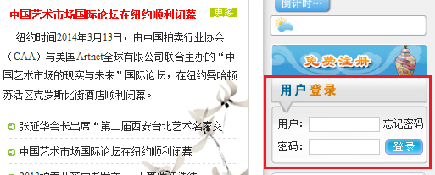

2、注册单位变更申请入口
（1）入口一：
（a）用户登录后，显示页面如下
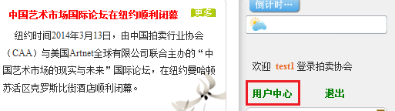

（b）点击用户中心，进入个人中心页面
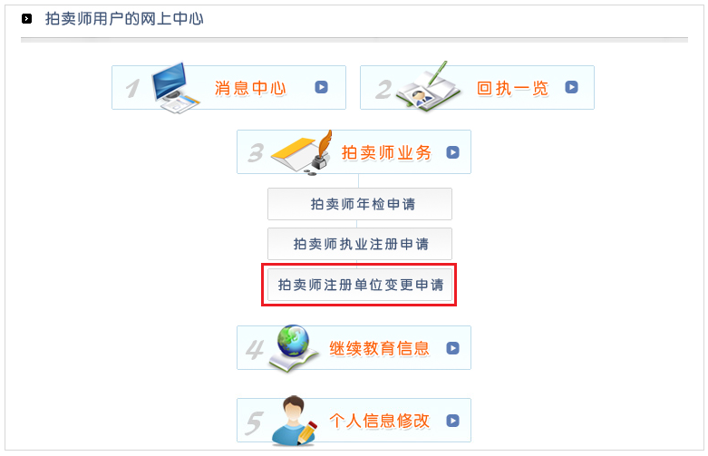
（c）点击拍卖师注册单位变更申请，即可进入变更申请页面

（2）入口二：
（a）点击协会工作—拍卖师栏目下的注册变更按钮
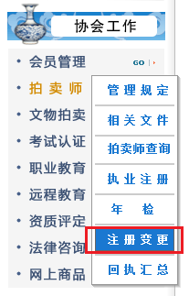

（b）点击链接后，进入登陆页面（如果已经在首页登录，则系统自动跳过此步，进入下一步）。输入正确用户名，密码后，进入拍卖师注册变更申请一览。如果是第一次登录，系统的初始用户名是拍卖师管理号，密码是123456。


3、拍卖师注册单位变更历史记录
进入该页面后，列表显示的是已经提交过的注册变更申请，申请一览中，我们可以看到各个机构的审核意见。
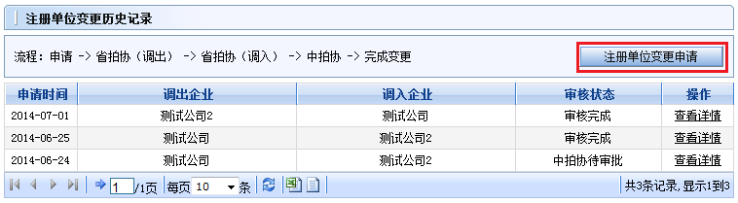
4、拍卖师提交注册变更申请
点击拍卖师“注册单位变更申请”，填写新的申请。写变更申请资料，填写完整后，点击提交。选择“调入企业名称”，若企业信息不全，请通知拍卖企业登录完善。
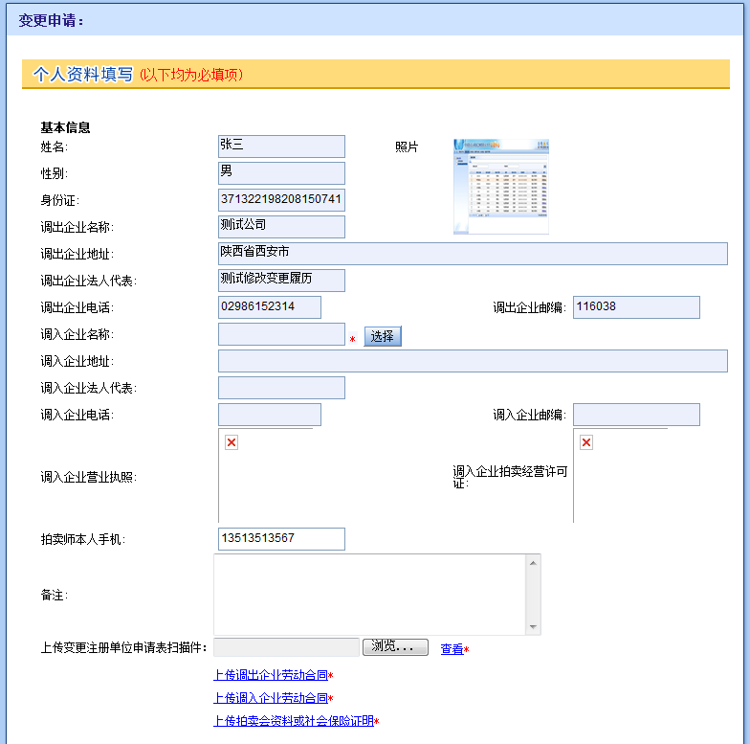
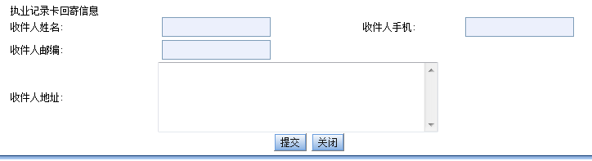

5、注册单位变更信息修改
注册变更申请提交后，状态处于被驳回或者待审核时，可以对变更申请信息进行修改。
在注册变更申请历史记录页面中，点击查看“详情”按钮，进入到变更申请信息的修改页面，根据审核意见，进行修改后再次提交。然后等待重新审核。

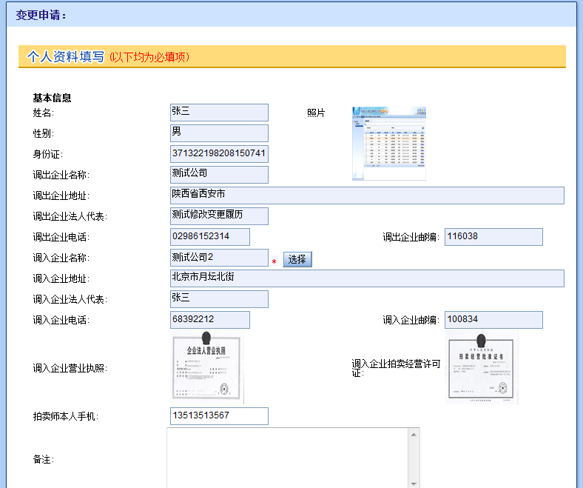
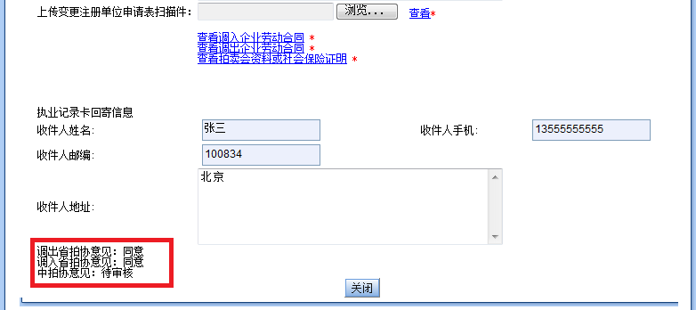

三、地方拍协审核
1、地方拍协登录
（1）用户根据注册的用户名和密码登陆系统，登陆页面如下：

（2）用户登陆后，显示页面如下。
2、拍卖师注册单位变更审核列表
（1）点击用户中心
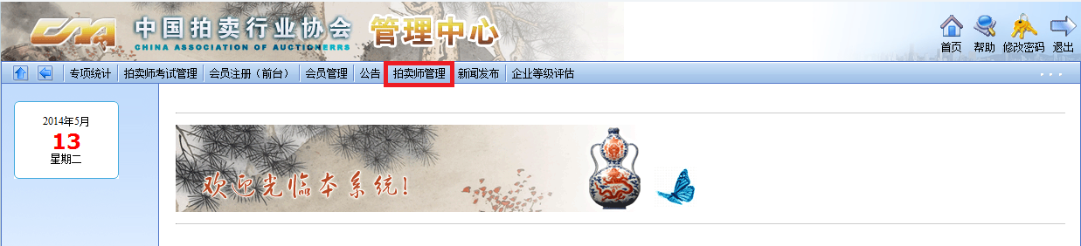

（2）点拍卖师管理
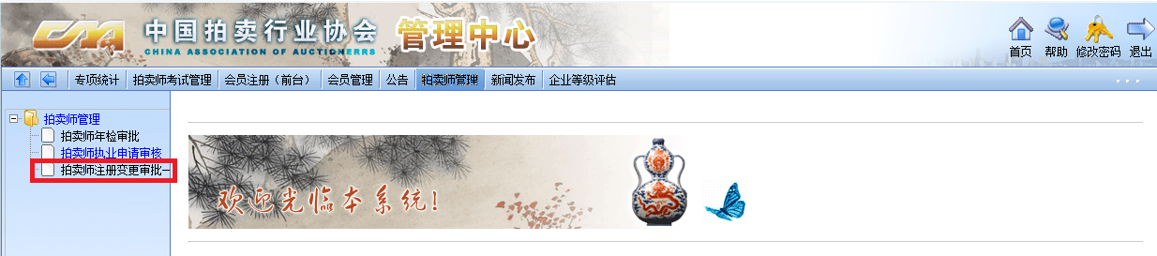
登录后，进入省拍协管理后台，点击“拍卖师管理”栏目下的“拍卖师注册单位变更审批”，进入拍卖师注册单位变更审核列表。

（3）点拍卖师注册单位变更列表
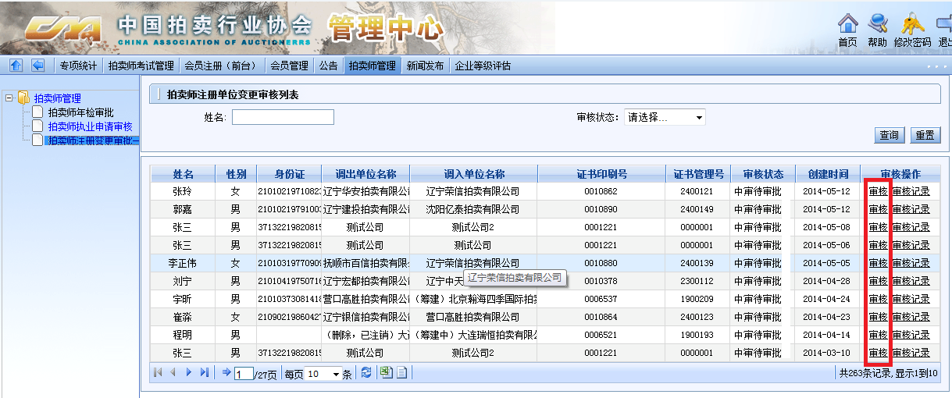
地方拍协点击“审核”进入审核页面。
如跨省调动，先由调出省审核，后由调入省审核。
3、审核
审核拍卖师填写的信息和提交的材料。材料符合要求，点击“通过”，反之则驳回；驳回时地方拍协应当写明驳回理由。

遇有特殊情况，地方拍协可以上传附件，比如，拍卖企业注销文件、公务员退休证明、企业不同意调出时的3个月期备案期满的证明。
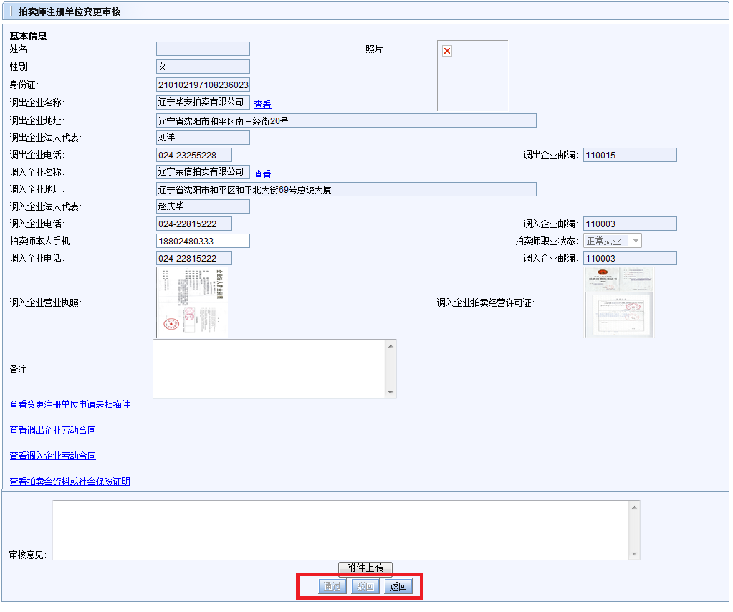
驳回后拍卖师可再次修改注册单位变更申请，然后重新审核。



国务院关于加快发展
现代保险服务业的若干意见
国发〔2014〕29号

各省、自治区、直辖市人民政府，国务院各部委、各直属机构：
保险是现代经济的重要产业和风险管理的基本手段，是社会文明水平、经济发达程度、社会治理能力的重要标志。改革开放以来，我国保险业快速发展，服务领域不断拓宽，为促进经济社会发展和保障人民群众生产生活作出了重要贡献。但总体上看，我国保险业仍处于发展的初级阶段，不能适应全面深化改革和经济社会发展的需要，与现代保险服务业的要求还有较大差距。加快发展现代保险服务业，对完善现代金融体系、带动扩大社会就业、促进经济提质增效升级、创新社会治理方式、保障社会稳定运行、提升社会安全感、提高人民群众生活质量具有重要意义。为深入贯彻党的十八大和十八届二中、三中全会精神，认真落实党中央和国务院决策部署，加快发展现代保险服务业，现提出以下意见。
一、总体要求
（一）指导思想。以邓小平理论、“三个代表”重要思想、科学发展观为指导，立足于服务国家治理体系和治理能力现代化，把发展现代保险服务业放在经济社会工作整体布局中统筹考虑，以满足社会日益增长的多元化保险服务需求为出发点，以完善保险经济补偿机制、强化风险管理核心功能和提高保险资金配置效率为方向，改革创新、扩大开放、健全市场、优化环境、完善政策，建设有市场竞争力、富有创造力和充满活力的现代保险服务业，使现代保险服务业成为完善金融体系的支柱力量、改善民生保障的有力支撑、创新社会管理的有效机制、促进经济提质增效升级的高效引擎和转变政府职能的重要抓手。
（二）基本原则。一是坚持市场主导、政策引导。对商业化运作的保险业务，营造公平竞争的市场环境，使市场在资源配置中起决定性作用；对具有社会公益性、关系国计民生的保险业务，创造低成本的政策环境，给予必要的扶持；对服务经济提质增效升级具有积极作用但目前基础薄弱的保险业务，更好发挥政府的引导作用。二是坚持改革创新、扩大开放。全面深化保险业体制机制改革，提升对内对外开放水平，引进先进经营管理理念和技术，释放和激发行业持续发展和创新活力。增强保险产品、服务、管理和技术创新能力，促进市场主体差异化竞争、个性化服务。三是坚持完善监管、防范风险。完善保险法制体系，加快推进保险监管现代化，维护保险消费者合法权益，规范市场秩序。处理好加快发展和防范风险的关系，守住不发生系统性区域性金融风险的底线。
（三）发展目标。到2020年，基本建成保障全面、功能完善、安全稳健、诚信规范，具有较强服务能力、创新能力和国际竞争力，与我国经济社会发展需求相适应的现代保险服务业，努力由保险大国向保险强国转变。保险成为政府、企业、居民风险管理和财富管理的基本手段，成为提高保障水平和保障质量的重要渠道，成为政府改进公共服务、加强社会管理的有效工具。保险深度（保费收入/国内生产总值）达到5％，保险密度（保费收入/总人口）达到3500元/人。保险的社会“稳定器”和经济“助推器”作用得到有效发挥。
二、构筑保险民生保障网，完善多层次社会保障体系
（四）把商业保险建成社会保障体系的重要支柱。商业保险要逐步成为个人和家庭商业保障计划的主要承担者、企业发起的养老健康保障计划的重要提供者、社会保险市场化运作的积极参与者。支持有条件的企业建立商业养老健康保障计划。支持保险机构大力拓展企业年金等业务。充分发挥商业保险对基本养老、医疗保险的补充作用。
（五）创新养老保险产品服务。为不同群体提供个性化、差异化的养老保障。推动个人储蓄性养老保险发展。开展住房反向抵押养老保险试点。发展独生子女家庭保障计划。探索对失独老人保障的新模式。发展养老机构综合责任保险。支持符合条件的保险机构投资养老服务产业，促进保险服务业与养老服务业融合发展。
（六）发展多样化健康保险服务。鼓励保险公司大力开发各类医疗、疾病保险和失能收入损失保险等商业健康保险产品，并与基本医疗保险相衔接。发展商业性长期护理保险。提供与商业健康保险产品相结合的疾病预防、健康维护、慢性病管理等健康管理服务。支持保险机构参与健康服务业产业链整合，探索运用股权投资、战略合作等方式，设立医疗机构和参与公立医院改制。
三、发挥保险风险管理功能，完善社会治理体系
（七）运用保险机制创新公共服务提供方式。政府通过向商业保险公司购买服务等方式，在公共服务领域充分运用市场化机制，积极探索推进具有资质的商业保险机构开展各类养老、医疗保险经办服务，提升社会管理效率。按照全面开展城乡居民大病保险的要求，做好受托承办工作，不断完善运作机制，提高保障水平。鼓励发展治安保险、社区综合保险等新兴业务。支持保险机构运用股权投资、战略合作等方式参与保安服务产业链整合。
（八）发挥责任保险化解矛盾纠纷的功能作用。强化政府引导、市场运作、立法保障的责任保险发展模式，把与公众利益关系密切的环境污染、食品安全、医疗责任、医疗意外、实习安全、校园安全等领域作为责任保险发展重点，探索开展强制责任保险试点。加快发展旅行社、产品质量以及各类职业责任保险、产品责任保险和公众责任保险，充分发挥责任保险在事前风险预防、事中风险控制、事后理赔服务等方面的功能作用，用经济杠杆和多样化的责任保险产品化解民事责任纠纷。
四、完善保险经济补偿机制，提高灾害救助参与度
（九）将保险纳入灾害事故防范救助体系。提升企业和居民利用商业保险等市场化手段应对灾害事故风险的意识和水平。积极发展企业财产保险、工程保险、机动车辆保险、家庭财产保险、意外伤害保险等，增强全社会抵御风险的能力。充分发挥保险费率杠杆的激励约束作用，强化事前风险防范，减少灾害事故发生，促进安全生产和突发事件应急管理。
（十）建立巨灾保险制度。围绕更好保障和改善民生，以制度建设为基础，以商业保险为平台，以多层次风险分担为保障，建立巨灾保险制度。研究建立巨灾保险基金、巨灾再保险等制度，逐步形成财政支持下的多层次巨灾风险分散机制。鼓励各地根据风险特点，探索对台风、地震、滑坡、泥石流、洪水、森林火灾等灾害的有效保障模式。制定巨灾保险法规。建立核保险巨灾责任准备金制度。建立巨灾风险管理数据库。
五、大力发展“三农”保险，创新支农惠农方式
（十一）积极发展农业保险。按照中央支持保大宗、保成本，地方支持保特色、保产量，有条件的保价格、保收入的原则，鼓励农民和各类新型农业经营主体自愿参保，扩大农业保险覆盖面，提高农业保险保障程度。开展农产品目标价格保险试点，探索天气指数保险等新兴产品和服务，丰富农业保险风险管理工具。落实农业保险大灾风险准备金制度。健全农业保险服务体系，鼓励开展多种形式的互助合作保险。健全保险经营机构与灾害预报部门、农业主管部门的合作机制。
（十二）拓展“三农”保险广度和深度。各地根据自身实际，支持保险机构提供保障适度、保费低廉、保单通俗的“三农”保险产品。积极发展农村小额信贷保险、农房保险、农机保险、农业基础设施保险、森林保险，以及农民养老健康保险、农村小额人身保险等普惠保险业务。
六、拓展保险服务功能，促进经济提质增效升级
（十三）充分发挥保险资金长期投资的独特优势。在保证安全性、收益性前提下，创新保险资金运用方式，提高保险资金配置效率。鼓励保险资金利用债权投资计划、股权投资计划等方式，支持重大基础设施、棚户区改造、城镇化建设等民生工程和国家重大工程。鼓励保险公司通过投资企业股权、债权、基金、资产支持计划等多种形式，在合理管控风险的前提下，为科技型企业、小微企业、战略性新兴产业等发展提供资金支持。研究制定保险资金投资创业投资基金相关政策。
（十四）促进保险市场与货币市场、资本市场协调发展。进一步发挥保险公司的机构投资者作用，为股票市场和债券市场长期稳定发展提供有力支持。鼓励设立不动产、基础设施、养老等专业保险资产管理机构，允许专业保险资产管理机构设立夹层基金、并购基金、不动产基金等私募基金。稳步推进保险公司设立基金管理公司试点。探索保险机构投资、发起资产证券化产品。探索发展债券信用保险。积极培育另类投资市场。
（十五）推动保险服务经济结构调整。建立完善科技保险体系，积极发展适应科技创新的保险产品和服务，推广国产首台首套装备的保险风险补偿机制，促进企业创新和科技成果产业化。加快发展小微企业信用保险和贷款保证保险，增强小微企业融资能力。积极发展个人消费贷款保证保险，释放居民消费潜力。发挥保险对咨询、法律、会计、评估、审计等产业的辐射作用，积极发展文化产业保险、物流保险，探索演艺、会展责任险等新兴保险业务，促进第三产业发展。
（十六）加大保险业支持企业“走出去”的力度。着力发挥出口信用保险促进外贸稳定增长和转型升级的作用。加大出口信用保险对自主品牌、自主知识产权、战略性新兴产业的支持力度，重点支持高科技、高附加值的机电产品和大型成套设备，简化审批程序。加快发展境外投资保险，以能源矿产、基础设施、高新技术和先进制造业、农业、林业等为重点支持领域，创新保险品种，扩大承保范围。稳步放开短期出口信用保险市场，进一步增加市场经营主体。积极发展航运保险。拓展保险资金境外投资范围。
七、推进保险业改革开放，全面提升行业发展水平
（十七）深化保险行业改革。继续深化保险公司改革，加快建立现代保险企业制度，完善保险公司治理结构。全面深化寿险费率市场化改革，稳步开展商业车险费率市场化改革。深入推进保险市场准入、退出机制改革。加快完善保险市场体系，支持设立区域性和专业性保险公司，发展信用保险专业机构。规范保险公司并购重组。支持符合条件的保险公司在境内外上市。
（十八）提升保险业对外开放水平。推动保险市场进一步对内对外开放，实现“引进来”和“走出去”更好结合，以开放促改革促发展。鼓励中资保险公司尝试多形式、多渠道“走出去”，为我国海外企业提供风险保障。支持中资保险公司通过国际资本市场筹集资金，多种渠道进入海外市场。努力扩大保险服务出口。引导外资保险公司将先进经验和技术植入中国市场。
（十九）鼓励保险产品服务创新。切实增强保险业自主创新能力，积极培育新的业务增长点。支持保险公司积极运用网络、云计算、大数据、移动互联网等新技术促进保险业销售渠道和服务模式创新。大力推进条款通俗化和服务标准化，鼓励保险公司提供个性化、定制化产品服务，减少同质低效竞争。推动保险公司转变发展方式，提高服务质量，努力降低经营成本，提供质优价廉、诚信规范的保险产品和服务。
（二十）加快发展再保险市场。增加再保险市场主体。发展区域性再保险中心。加大再保险产品和技术创新力度。加大再保险对农业、交通、能源、化工、水利、地铁、航空航天、核电及其他国家重点项目的大型风险、特殊风险的保险保障力度。增强再保险分散自然灾害风险的能力。强化再保险对我国海外企业的支持保障功能，提升我国在全球再保险市场的定价权、话语权。
（二十一）充分发挥保险中介市场作用。不断提升保险中介机构的专业技术能力，发挥中介机构在风险定价、防灾防损、风险顾问、损失评估、理赔服务等方面的积极作用，更好地为保险消费者提供增值服务。优化保险中介市场结构，规范市场秩序。稳步推进保险营销体制改革。
八、加强和改进保险监管，防范化解风险
（二十二）推进监管体系和监管能力现代化。坚持机构监管与功能监管相统一，宏观审慎监管与微观审慎监管相统一，加快建设以风险为导向的保险监管制度。加强保险公司治理和内控监管，改进市场行为监管，加快建设第二代偿付能力监管制度。完善保险法规体系，提高监管法制化水平。积极推进监管信息化建设。充分发挥保险行业协会等自律组织的作用。充分利用保险监管派出机构资源，加强基层保险监管工作。
（二十三）加强保险消费者合法权益保护。推动完善保险消费者合法权益保护法律法规和规章制度。探索建立保险消费纠纷多元化解决机制，建立健全保险纠纷诉讼、仲裁与调解对接机制。加大保险监管力度，监督保险机构全面履行对保险消费者的各项义务，严肃查处各类损害保险消费者合法权益的行为。
（二十四）守住不发生系统性区域性金融风险的底线。加强保险业全面风险管理，建立健全风险监测预警机制，完善风险应急预案，优化风险处置流程和制度，提高风险处置能力。强化责任追究，增强市场约束，防止风险积累。加强金融监管协调，防范风险跨行业传递。完善保险监管与地方人民政府以及公安、司法、新闻宣传等部门的合作机制。健全保险保障基金管理制度和运行机制。
九、加强基础建设，优化保险业发展环境
（二十五）全面推进保险业信用体系建设。加强保险信用信息基础设施建设，扩大信用记录覆盖面，构建信用信息共享机制。引导保险机构采取差别化保险费率等手段，对守信者予以激励，对失信者进行约束。完善保险从业人员信用档案制度、保险机构信用评价体系和失信惩戒机制。
（二十六）加强保险业基础设施建设。加快建立保险业各类风险数据库，修订行业经验生命表、疾病发生率表等。组建全行业的资产托管中心、保险资产交易平台、再保险交易所、防灾防损中心等基础平台，加快中国保险信息技术管理有限责任公司发展，为提升保险业风险管理水平、促进行业转型升级提供支持。
（二十七）提升全社会保险意识。发挥新闻媒体的正面宣传和引导作用，鼓励广播电视、平面媒体及互联网等开办专门的保险频道或节目栏目，在全社会形成学保险、懂保险、用保险的氛围。加强中小学、职业院校学生保险意识教育。
十、完善现代保险服务业发展的支持政策
（二十八）建立保险监管协调机制。加强保险监管跨部门沟通协调和配合，促进商业保险与社会保障有效衔接、保险服务与社会治理相互融合、商业机制与政府管理密切结合。建立信息共享机制，逐步实现数据共享，提升有关部门的风险甄别水平和风险管理能力。建立保险数据库公安、司法、审计查询机制。
（二十九）鼓励政府通过多种方式购买保险服务。鼓励各地结合实际，积极探索运用保险的风险管理功能及保险机构的网络、专业技术等优势，通过运用市场化机制，降低公共服务运行成本。对于商业保险机构运营效率更高的公共服务，政府可以委托保险机构经办，也可以直接购买保险产品和服务；对于具有较强公益性，但市场化运作无法实现盈亏平衡的保险服务，可以由政府给予一定支持。
（三十）研究完善加快现代保险服务业发展的税收政策。完善健康保险有关税收政策。适时开展个人税收递延型商业养老保险试点。落实和完善企业为职工支付的补充养老保险费和补充医疗保险费有关企业所得税政策。落实农业保险税收优惠政策。结合完善企业研发费用所得税加计扣除政策，统筹研究科技研发保险费用支出税前扣除政策问题。
（三十一）加强养老产业和健康服务业用地保障。各级人民政府要在土地利用总体规划中统筹考虑养老产业、健康服务业发展需要，扩大养老服务设施、健康服务业用地供给，优先保障供应。加强对养老、健康服务设施用地监管，严禁改变土地用途。鼓励符合条件的保险机构等投资兴办养老产业和健康服务业机构。
（三十二）完善对农业保险的财政补贴政策。加大农业保险支持力度，提高中央、省级财政对主要粮食作物的保费补贴，减少或取消产粮大县三大粮食作物保险县级财政保费补贴。建立财政支持的农业保险大灾风险分散机制。
各地区、各部门要充分认识加快现代保险服务业发展的重要意义，把发展现代保险服务业作为促进经济转型、转变政府职能、带动扩大就业、完善社会治理、保障改善民生的重要抓手，加强沟通协调，形成工作合力。有关部门要根据本意见要求，按照职责分工抓紧制定相关配套措施，确保各项政策落实到位。省级人民政府要结合实际制定具体方案，促进本地区现代保险服务业有序健康发展。
国务院
2014年8月10日

时政类新闻发布须有相应资质

新闻单位、新闻网站开设的公众账号可以发布、转载时政类新闻取得互联网新闻信息服务资质的非新闻单位开设的公众账号可以转载时政类新闻其他公众账号未经批准不得发布、转载时政类新闻即时通信工具服务提供者应当对可以发布或转载时政类新闻的公众账号加注标识国家互联网信息办公室7日召开新闻发布会，发布《即时通信工具公众信息服务发展管理暂行规定》。《规定》自公布之日起施行。
服务提供者应取得相应资质
《规定》对即时通信工具和公众服务信息作了明确定义：即时通信工具是指基于互联网面向终端使用者提供即时信息交流服务的应用，微信、QQ、飞信、陌陌等热门应用均包括在内；公众信息服务是指即时通信工具的公众账号及其他形式向公众发布信息的活动，例如微信上的各种公众号。
《规定》明确要求，即时通信工具服务提供者应当取得法律法规规定的相关资质。即时通信服务提供者从事公众信息服务活动，应当取得互联网新闻信息服务资质。
可发布或转载时政类新闻的公共账号须加注标识
《规定》提出，新闻单位、新闻网站开设的公众账号可以发布、转载时政类新闻，取得互联网新闻信息服务资质的非新闻单位开设的公众账号可以转载时政类新闻。其他公众账号未经批准不得发布、转载时政类新闻。即时通信工具服务提供者应当对可以发布或转载时政类新闻的公众账号加注标识。
国家网信办移动网络管理局负责人徐丰引用《互联网新闻信息服务管理规定》第二条，对“时政类新闻”作进一步说明，即“本规定所称新闻信息，是指时政类新闻信息，包括有关政治、经济、军事、外交等社会公共事务的报道、评论，以及有关社会突发事件的报道、评论”。
实行“后台实名制”
根据《规定》，即时通信工具服务提供者应当按照“后台实名、前台自愿”的原则，要求即时通信工具服务使用者通过真实身份信息认证后注册账号。
徐丰解释道，“‘后台实名，前台自愿’是指用户在注册账号时，应当提供真实身份信息，但其在前台可以自愿选择是否使用真实身份信息，如可以选择个性化的网名或昵称。”
据了解，即时通信工具使用者在用真实身份信息注册后，就可以使用发言功能，对使用即时通信工具浏览信息的，《规定》未作出限制性规定。
落实实名制后，如何保护个人信息安全？根据《规定》，即时通信工具服务提供者应当落实安全管理责任，保护用户信息及公民个人隐私，自觉接受社会监督，及时处理公众举报的违法和不良信息。
“互联网信息内容主管部门依法依规督促即时通信工具服务提供者落实主体责任，在真实身份信息注册各个环节采取有效措施，确保用户个人信息安全。”徐丰进一步表示，要求所有提供服务的企业主体都要有举报机制。“公众遇到不良和违法信息或者个人信息遭到侵害，都可以举报。”
公众账号使用者违规或被封号
根据《规定》，即时通信工具服务使用者为从事公众信息服务活动开设公众账号，应当经即时通信工具服务提供者审核，由即时通信工具服务提供者向互联网信息内容主管部门分类备案。
同时，《规定》提出，即时通信工具服务使用者从事公众信息服务活动，应当遵守相关法律法规。对违反协议约定的即时通信工具服务使用者，即时通信工具服务提供者应当视情节采取警示、限制发布、暂停更新直至关闭账号等措施，并保存有关记录，履行向有关主管部门报告义务。
《规定》的出台是否会影响言论自由？徐丰表示，近年来，对涉恐、涉暴、涉黄等违法信息，少数人以言论自由为名，行践踏公民正当权益之实，影响了社会道德风尚，影响了广大网民真正的自由。《规定》的出台，恰恰有利于行业的发展，有利于维护公众的合法权益，有利于保护正当的言论自由。



商务部：上半年政府
委托机动车拍卖成交额增79.4%

商务部今日召开例行新闻发布会，公布7月份商务运行情况。商务部新闻发言人沈丹阳在发布会上介绍，上半年政府委托机动车拍卖共成交11.3亿元，比上年同期增长79.4%。
根据商务部全国拍卖信息管理系统的统计，由于全国公车改革步伐明显加快，各地公车拍卖数量明显增加，全国公车改革逐渐进入快车道。今年上半年，全国机动车拍卖业务同比大幅增长44.3%，成交额为35.7亿元，政府委托的车辆拍卖业务增长显著。
沈丹阳介绍，上半年政府委托机动车拍卖共成交11.3亿元，比上年同期增长5个亿，增幅为79.4%。这5个亿基本上是各地公车改革带来的公车拍卖的成交额。他表示，实际上，自2011年以来，随着温州、上海等地车改政策陆续出台，公车拍卖业务一直在持续上升。从2011年到2014年6月，全国政府委托的机动车拍卖业务成交额达46.6亿元，其中上海、山东、广东、浙江、内蒙公车拍卖成交额处于前列，共成交20.2亿元，占近三年多来政府委托机动车成交额的43.3%。
沈丹阳表示，作为拍卖行业的主管部门，商务部将会同有关部门监督和引导拍卖企业提高服务水平和质量，在全国公车改革中发挥拍卖的“公开、公平、公正”作用。下一步商务部有三个重要部署：一是加强市场监管，要求拍卖企业严格遵守相关法律法规，合法运营，同时防止没有拍卖资质企业违法开展各类竞价业务，扰乱秩序。二是规范业务流程，保障服务品质，引导拍卖企业参照《机动车拍卖规程》等行业标准，明确操作流程规范业务操作。三是加强业务指导，鼓励做好网络拍卖与现场拍卖相结合，加强信息公开透明，确保处置工作的有序和高效。（文/商务部新闻发言人沈丹阳）

拍卖如何应对新消法

自2014年3月15日起，由全国人大修订的新版《消费者权益保护法》正式实施。拍卖作为一种特别交易方式，也受到《消费者权益保护法》的规范和约束。对于新版《消费者权益保护法》，拍卖经营者需要注意哪些新的法律问题呢
从事拍卖活动也需遵守《消法》规定
拍卖是一种竞价高者得的交易方式，一般情况下，非自然人的买受人和拍卖人若发生纠纷一般由《拍卖法》、《合同法》来调整。那么在拍卖活动中，买受人受让拍卖标的物是否属于消费行为？拍卖行为又是否受到《消费者权益保护法》的规范和制约？
《消费者权益保护法》（以下称《消法》）第二条规定，消费者为生活需要购买商品、接受服务，其权益受本法保护。自然人为生活需要通过拍卖这种特定交易方式购买商品、接受服务的，如消费者通过拍卖这种方式购买商品（如房产、家电等），其权益要受《消法》的保护。即买受人为自然人且是为生活需要通过拍卖的方式购买商品的适用《消法》。
由于参加拍卖会的竞买人往往主体多样化，有自然人、企事业单位、社会团体等，拍卖成交前，由于众多人参与竞买，买受人主体存有不确定性，所以拍卖人在拍卖活动中不仅要按照 《拍卖法》的规定从事拍卖活动，也应遵守《消法》的有关规定。如尊重竞买人的生命健康权、知情权、安全权等，拍卖人如果对竞买人有欺诈行为的还有可能承担惩罚性退一赔三的赔偿责任。
2014年3月15日，由全国人大修订的新版《消费者权益保护法》正式实施，新修正的《消法》赋予了消费者一些新的权利、增加了经营者义务。面对新版的《消费者权益保护法》，拍卖人在拍卖经营活动中需要注意哪些法律问题呢？
对拍品的说明要真实全面
新《消法》第二十条规，经营者向消费者提供有关商品或者服务的质量、性能、用途、有效期限等信息，应当真实、全面，不得作虚假或者引人误解的宣传。
这在资产类的拍卖中，拍卖人对拍卖图录、公告、说明书中有关资产的描述等要符合该条规 定。应当真实、全面不得作虚假或者引人误解的宣传。拍卖的实物与说明介绍要一致，否则可能要承担相应的法律责任。
应完善拍卖商品的售后服务
新《消法》第二十四条规定，经营者提供的商品或者服务不符合质量要求的，消费者可以依照国家规定、当事人约定退货，或者要求经营者履行更换、修理等义务。没有国家规定和当事人约定的，消费者可以自收到商品之日起七日内退货；七日后符合法定解除合同条件的，消费者可以及时退货，不符合法定解除合同条件的，可以要求经营者履行更换、修理等义务。
在二手车拍卖中，如果消费者通过拍卖这种形式购买车辆的质量不符合相关规定或者拍卖人对拍品质量的承诺不符合约定，消费者在收到二手车的七天内可要求退货。这样不仅对消费者权益保护不利，也会给交易方带来损失。为避免七日内退车的发生，拍卖人或者委托人，应注意对二手车的售后服务予以明确的约定。
如何保障拍卖双方的权益要深思
新《消法》第二十五条规定，经营者采用网络、电视、电话、邮购等方式销售商品，消费者有权自收到商品之日起七日内退货，且无需说明理由，但下列商品除外：消费者定作的；鲜活易腐的；在线下载或者消费者拆封的音像制品、计算机软件等数字化商品；交付的报纸、期刊。
除前款所列商品外，其他根据商品性质并经消费者在购买时确认不宜退货的商品，不适用无理由退货。如果拍卖的商品不属于上述四项且根据商品的性质也不属于不宜退货的，通过网络拍卖购买的商品的消费者可享有七日内无理由退货的权利。
如今网络交易发展迅猛，网络拍卖交易量也在增长。网络拍卖也面临消费者自收到商品之日起七日内，享有无理由退货的权利。拍卖中有很多类的商品交易，有的商品根据其性质适用不宜退货，有的商品根据其性质不符合不宜退货的条件。该条规定的不宜退货不是以交易方式来确定商品是否不宜退货。
网络拍卖不论是拍卖人的网络拍卖还是司法淘宝拍卖都面临七天无理由退货的问题。
如果拍卖人将线上网络拍卖公告、竞买须知和线下的具体交易结合完成拍卖，可能不适用七日内无理由退货。
有些法院以零佣金，受众多为由，在淘宝网上进行司法拍卖，司法拍卖如何保障通过网络拍卖购买商品的消费者享有无理由退货的权利？买受人在收到商品七日内该如何行使无理由退货权利？这些问题都亟待深思和探讨。
网络拍卖无理由退货的实施将导致拍品“流拍”，给委托人、拍卖人带来损失。如何让购买者既享有无理由退货的权利，又要保障网络拍卖人、委托人的正当的利益，值得网络拍卖人、法院去认真思考。
拍卖条款要注意格式问题
新《消法》第二十六条规定，经营者在经营活动中使用格式条款的，应当以显著方式提请消费者注意商品或者服务的数量和质量、价款或者费用、履行期限和方式、安全注意事项和风险警示、售后服务、民事责任等与消费者有重大利害关系的内容，并按照消费者的要求予以说明。
经营者不得以格式条款、通知、声明、店堂告示等方式，作出排除或者限制消费者权利、减轻或者免除经营者责任、加重消费者责任等对消费者不公平、不合理的规定，不得利用格式条款并借助技术手段强制交易。格式条款、通知、声明、店堂告示等含有前款所列内容的，其内容无效。
在拍卖活动中，拍卖须知，竞买协议等文件材料中，不可避免地会遇到格式合同、格式条款。
在拍卖须知中，拍卖人应以显著的方式提请竞买人注意拍卖标的的数量、质量、安全注意事项、风险警示、与消费者有重大利害关系的内容以及对拍卖商品的真实情况进行说明。对同一拍品不同专家的意见尽可能多的列示，在拍卖须知或者图录中不得作虚假或者引人误解的宣传。
竞买协议是由拍卖人事前拟定的格式合同，其中的格式条款不得作出排除消费者权利，免除拍卖人应承担的法律责任。
在不动产拍卖的竞买协议中，有委托人要求买受人承担该交易的一切税费。对这些税费应在竞买协议中作更详尽的说明，税费的具体类别的明细及承担的归属。
拍卖人可通过设置竞买人愿意承担本应由委托人交纳的税费作为参加竞买的条件，并且在竞买协议中以显著的方式提请竞买人注意并对竞买人予以详细说明。
拍卖人要严格保密竞买信息
新《消法》第二十九条规定，经营者收集、使用消费者个人信息，应当遵循合法、正当、必要的原则，明示收集、使用信息的目的、方式和范围，并经消费者同意。经营者收集、使用消费者个人信息，应当公开其收集、使用规则，不得违反法律、法规的规定和双方的约定收集、使用信息。
经营者及其工作人员对收集的消费者个人信息必须严格保密，不得泄露、出售或者非法向他人提供。经营者应当采取技术措施和其他必要措施，确保信息安全，防止消费者个人信息泄露、丢失。在发生或者可能发生信息泄露、丢失的情况时，应当立即采取补救措施。
经营者未经消费者同意或者请求，或者消费者明确表示拒绝的，不得向其发送商业性信息。
在拍卖交易中，拍卖人在收集、使用、保密消费者个人信息等方面应当严格遵守规定，制定相应的规则，加强技术措施保证消费者个人信息的安全。不得随意向消费者发送拍卖商业信息。当然，向非消费者发送商业信息不在此禁止之内。（文/邱宝昌）

拍卖要重视竞买协议核心条款

拍卖公司举办拍卖活动需要与委托人、竞买人签订协议，其中，与竞买人之间签订的竞买协议往往涉及到竞买人的权利义务及其成交后的付款义务等重要条款，关系到拍卖活动的成败。为避免法律纠纷的出现，拍卖人在竞买协议中应该注意哪些核心条款的约定呢

拍卖公司举办拍卖活动需要分别与委托人、竞买人签订协议，约定双方之间的权利义务关系。其中，拍卖人与竞买人之间签订的竞买协议往往涉及到竞买人的权利义务及其成交后的付款义务等重要条款，对拍卖活动的成败具有至关重要的作用。为指导拍卖企业依法经营，具体规范拍卖活动各环节事项，避免因有关约定不明确而引发法律纠纷，我们建议拍卖人、竞买人在竞买协议中就竞买人主体资格确认、拍卖标的物性状、瑕疵责任、拍卖佣金及有关费用数额、标的物交割、成交后违约责任等核心条款做出明确约定，并严格遵照执行。
严格审查竞买人主体资格
拍卖人作为拍卖活动的主办者，负责对竞买人身份进行审核，并确认其是否具有参与拍卖会的主体资格，这是保证拍卖活动顺利进行而的关键审核工作。在拍卖实践中，由于拍卖公司对竞买人身份审核不严造成的法律纠纷时有出现，给拍卖活动的严肃性带来了挑战，也使拍卖公司承受了一定的经济损失。
有鉴于此，我们建议拍卖公司在竞买登记过程中严格审核潜在竞买人的身份信息和其他必要信息，以确定其是否具备竞买资格，并在竞买协议中明确约定：竞买人为参加拍卖人举办的当期拍卖会，已向拍卖人交纳一定金额的竞买保证金，并据实提交了有关身份信息及具备参拍条件的证明文件，符合竞买的基本条件，可以参加拍卖会，拍卖人已为其办理了竞买登记手续。
在上述工作妥善完成后，拍卖活动可以最大限度避免因竞买人主体资格瑕疵而造成的法律风险。
提醒竞买号牌的使用责任
拍卖活动中，拍卖师往往通过竞投号牌来区分不同的竞买人。而部分竞买人因法律意识淡薄，有时会将自己的竞投号牌转交或者出借他人使用，导致与此相关的拍卖纠纷出现。
为了最大限度上提醒竞买人重视竞投号牌的法律意义，谨慎保管竞投号牌，避免拍卖纠纷出现，我们建议拍卖人在竞买协议中明确约定：竞买号牌是代表竞买人身份和竞买权的标志。竞买人领取竞买号牌后，应妥善保管，并在拍卖竞价过程中谨慎使用。竞买人须对本人、授权的代理人及其他持举该号牌的任何人的竞价行为承担全部责任。
重视拍卖标的的瑕疵责任
拍卖标的瑕疵包括法律上的瑕疵和实物上的瑕疵。这些瑕疵的出现，轻则导致针对该拍卖标的的成交被认定为无效，重则给拍卖公司带来严重的法律责任，拍卖公司应当对此引起足够的重视。
与此同时，考虑到部分拍卖标的瑕疵纠纷是因为竞买人的误判和疏忽造成的，我们建议在竞买协议中设置相应的条款，避免来源于竞买人方面的标的瑕疵纠纷。
针对法律上的瑕疵，我们建议在竞买协议中明确约定：拍卖人保证拍卖标的物处于合法状态，可以通过拍卖方式对其进行所有权或其他相关权益的处分；竞买人经拍卖会前的标的物展示或预展阶段，已对拍卖标的物本身及其相关权利进行了充分了解，并自愿接受拍卖人以现状对其进行拍卖。
针对拍卖标的实物瑕疵问题，我们建议在竞买协议中明确约定：除拍卖人对拍卖标的的真伪或品质明确表示予以保证外，拍卖人通过图录、预展、现场介绍、网站宣传、口头推介等形式对于拍品状况之描述仅供竞买人参考，并不代表拍卖人的任何承诺，即拍卖人依法对拍品的真伪和品质不承担任何瑕疵担保责任；竞买人已亲自审看展示或预展的拍卖标的，并凭借检测或自身经验对拍品的真伪、品质及价值进行了准确判断，对其瑕疵已有充分了解并愿意接受。
在竞买人签署具备上述约定的竞买协议之后，其再主张拍品质量瑕疵而主张拍卖无效，通常无法得到法律支持。
约定好买受人支付拍卖价款的责任
拍卖活动的成功举办，不仅仅在于拍卖落槌成交，更要看中拍卖标的和价款的成功交割，没有实现成功交割的拍卖活动是不成功的。
拍卖公司的主要收益来源是向委托人和买受人收取佣金，而佣金通常是和拍卖价款一起支付给拍卖人的。在绝大多数案例中，拖欠拍卖价款的买受人都同时拖欠了拍卖公司的佣金，这不仅导致拍卖公司遭受严重的经济损失，也会影响拍卖活动的正常进行。
为了避免这类问题的发生，我们建议在竞买协议中明确约定：拍卖成交后，竞买人应在规定的时间内支付拍卖价款，并按落槌价乘以一定比例计算出的金额或双方进一步确定的佣金比例，向拍卖人支付佣金，除此之外，有其他费用（例如保险费、图录版面费、保管费等）支出的，买受人自愿承担一定的比例或数额，并与拍卖佣金一并结清。
同时，为了明确买受人拒绝履行上述义务的违约责任，我们建议明确约定：竞买人签署《成交确认书》后，在确定的期限内不全额支付拍卖价款及佣金等费用的，应视为竞买人已经构成实质性违约，竞买人所交保证金及后续支付的部分价款优先用于赔偿拍卖人的预期佣金收入及其它费用损失，剩余部分留存拍卖人处用于对委托人的损失进行赔偿。
明晰竞买保证金的处置问题
近年来，中拍协法律咨询委员会专家组进行巡回调研和咨询活动中，经常遇到关于保证金归属问题的企业咨询。有的企业因为没收保证金问题而与买受人发生诉讼纠纷；另外一些企业在成功没收违约买受人保证金后，却与委托人之间就保证金应该归属于谁而发生冲突。
纵观《拍卖法》全文，并未对国内外拍卖行业长期实行的保证金制度予以明确规定。但是，在民事法律活动中要贯彻意思自治原则，即允许双方当事人在法律没有规定的情况下自行通过合同条款约定权利义务关系，只要这种约定遵守了自愿原则且不违反法律规定，就应当受到法律保护。
所以笔者建议拍卖公司与买受人在竞买协议中明确约定：对于竞买人交纳的保证金，如拍卖会上竞买人未能竞得任何拍品，拍卖人须于拍卖会后确定的时间内全额无息退还；如竞买人成功竞得某拍品，在双方结算成交价款及其他费用时，竞买保证金可以抵作价款、佣金及其他费用，多退少补。拍卖人对于应如期退还的竞买保证金未能及时退还的，应按逾期时间向竞买人承担支付银行存款或贷款利息的责任。
界定拖延拒签成交确认书的违约责任
《拍卖法》第五十二条规定，拍卖成交后，买受人应当与拍卖人签署成交确认书。但是，该法并没有明确规定买受人不履行上述法定义务的法律责任，也没有给予后续救济措施的指引。这需要我们通过完善竞买协议的方式予以弥补。我们建议在竞买协议中明确约定：拍卖人应在拍卖成交后立即提供与拍卖标的及成交金额一致的《成交确认书》，并及时要求竞买人签署；竞买人应在拍卖成交后及时签署《成交确认书》，对于竞买人拖延签署及拒绝签署的情形，应视为竞买人已经构成实质性违约，所交竞买保证金优先用于赔偿拍卖人的佣金及其它费用损失，剩余部分暂时留存拍卖人处用于对委托人的损失进行赔偿。
在买受人签署具有上述内容的竞买协议后，其在拍卖成交后拖延或者拒绝签署《成交确认书》的违约行为应承担的法律责任得到了清晰界定，拍卖公司只需按照合同约定予以追究即可。
明确拍卖合同纠纷解决的方式方法
在拍卖活动中，由于涉及多方利益博弈，因而存在发生诉讼纠纷的风险。如果拍卖公司未能与买受人明确约定纠纷解决方式及诉讼管辖法院或者仲裁机构，则可能面临较大的不确定性。特别是一些文物艺术品拍卖公司，由于拍卖标的和买受人数量众多，一旦发生纠纷可能面临全国各地打官司的情况。
为了避免上述不确定性，我们建议拍卖公司通过竞买协议明确约定：双方经协商同意，因本次拍卖所发生的纠纷不能自行和解的，双方均有权提起诉讼或仲裁，并约定由拍卖人、竞买人所在地法院或合同签订地、履行地法院管辖，或由某特定仲裁机构行使仲裁管辖权；同时，建议约定：一方因另一方违约而提起诉讼或仲裁的，违约方除应赔偿守约方拍卖佣金（委托人佣金加买受人佣金）及其他费用损失外，还应赔偿守约方因每件（宗）诉讼、仲裁所发生的代理人薪酬、误工费、差旅费等项固定额度的损失。
需要注意的是，拍卖公司在举办拍卖活动过程中往往还有拍卖规则等重要法律文件。拍卖公司除了重视在竞买协议中做出上述约定外还要注意充分引用拍卖规则等重要文件条款的约定。例如建议明确约定：双方共同确认，拍卖人所提供的《拍卖规则》及相关书面文件是拍卖人与竞买人之间权利义务的重要内容，除双方协议剔除外，为本协议的重要组成部分，本协议未尽事宜应按该规则执行。
同时，为了避免自相矛盾冲突的情况出现，拍卖公司应当仔细审查，保障竞买协议中的约定与拍卖规则中的约定存在一致性。（文/于国富）



依法监管 建设法治化市场环境

未来5年是我国走向法治市场经济的关键时期。简政放权的主要目的在于促进市场公平竞争,维护市场正常秩序，从法治的层面确保市场在资源配置中起决定性作用。《国务院关于促进市场公平竞争维护市场正常秩序的若干意见》（以下简称《意见》）适应了我国建设法治市场经济的客观趋势，突出了依法监管建设法治化市场环境的新要求。《意见》明确提出市场监管的改革目标：“立足于促进企业自主经营、公平竞争、消费者自由选择、自主消费，商品要素自由流动、平等交换、建设统一开放、竞争有序、诚信守法、监管有力的现代市场体系，加快形成权责明确、公平公正、透明高效、法治保障的市场监管格局，到2020年建成体制比较成熟、制度更加定型的市场监管体系”。
一、把改进市场监管执法作为市场监管改革的重大任务
这些年市场监管执法不规范带有普遍性，由此使监管的有效性大打折扣。《意见》提出，“创新执法方式，强化执法监督和行政问责，确保依法执法、公正执法、文明执法”。
1.实现市场监管职能法定化，严格依法履行职责。考虑到市场监管越位和缺位并存的状况，《意见》提出了市场监管职权法授的新思路，“要确保行政机关均须在宪法和法律范围内活动，依照法定权限和程序行使权力、履行职责。没有法律、法规、规章依据，市场监管部门不得作出影响市场主体权益或增加其义务的决定；市场监管部门参与民事活动，要依法行使权利，履行义务、承担责任”。
2.以保护市场主体合法权益为重点规范市场执法行为。强化政府的市场监管职能需要赋予监管部门一定的自由裁量权，但自由裁量权过大、不规范往往会损害市场主体权益。《意见》提出，“建立科学监管的规则和方法，完善以随机抽查为重点的日常监督检查制度，优化细化执法工作流程，确保程序正义，切实解决不执法、乱执法、执法扰民等问题”，并强调“建立行政执法自由裁量基准制度，细化、量化行政裁量权，公开裁量范围、种类和幅度，严格限定和合理规范裁量权的行使”。
3.依法公开市场监管执法信息。法治化市场监管的重要特征是公开透明。只有实现监管规则、程序公开，过程透明，才能够实现监管执法的公平公正，才能给市场主体传递明确的市场预期，才能避免暗箱操作，才可能最大限度地防止权力滥用和权力寻租。《意见》提出“制定市场准入负面清单”，“地方政府需要进行个别调整的，由省级政府报国务院批准”。“推行地方各级政府及其市场监管部门权力清单制度，依法公开权力运行流程”，明确“除法律法规另有规定外，市场监管部门适用一般程序作出行政处罚决定或者决定变更之日起20个工作日内，公开执法案件主体信息、案由、处罚依据及处罚结果，提高执法透明度和公信力”。
4.强化执法考核和行政问责。难以对监管的结果问责，是我国市场监管失灵的一大难题。《意见》给出了综合性的解决办法：“加强执法评议考核，督促和约束各级政府及其市场监管部门切实履行职责。综合运用监察、审计、行政复议等方式，加强对行政机关不作为，乱作为、以罚代管等违法行为的监督”。
二、以强化统一性、权威性为重点改革市场监管执法体制
有些领域的市场监管带有“九龙治水、各管一段”的突出特征，这不仅弱化了监管效能，还导致难以实施行政问责。《意见》提出针对性的解决办法：“整合优化执法资源，减少执法层级，健全协作机制，提高监管效能”。
1.以整合市场监管职责为重点解决多头执法。《意见》提出“整合规范市场监管执法主体，推进城市管理、文化等领域跨部门、跨行业综合执法，相对集中执法权”，并给出整合执法队伍的解决方案，“一个部门设有多支执法队伍的，业务相近的应当整合为一支队伍；不同部门下设的职责任务相近或相似的执法队伍，逐步整合为一支队伍”。
2.以明确各级政府监管职责分工为重点消除多层重复执法。《意见》提出“对反垄断、商品进出口、外资国家安全审查等关系全国统一市场规则和管理的事项，实现中央政府统一监管；对食品安全、商贸服务等实行分级管理的事项，要厘清不同层级政府及其部门的监管职责，原则上实行属地管理，由市县政府负责监管”。
3.规范和完善监管执法协作配合机制。《意见》提出“完善市场监管部门各司其职、各负其责、相互配合、齐抓共管的工作机制。制定部门间监管执法信息共享标准，打破‘信息孤岛’，实现市场监管信息资源开放共享、互联互通。建立健全跨部门、跨区域执法协作联动机制”。
4.实现市场监管执法与司法相衔接。《意见》提出“完善案件移送标准和程序，细化并严格执行执法协作相关规定。建立市场监管部门、公安机关、检察机关间案情通报机制”。“健全行政复议案件审理机制，推动扩大行政诉讼受案范围”。《意见》体现出注重运用法治方式从严从快打击市场的犯罪行为，坚决维护良好的市场秩序。
三、完善市场监管执法保障体系
市场监管执法需要制度保障。《意见》明确要求“加强制度建设，强化执法能力保障，确保市场监管有法可依、执法必严、清正廉洁、公正为民”。
1．完善市场监管法律体系。改革市场监管体制，必须正确处理好改革变法与依法行政的关系。《意见》提出“根据市场监管实际需要和市场变化情况，及时修订完善相关法律法规。梳理取消和下放行政审批项目、加强后续监管措施涉及的法律法规、规章和规范性文件，提出法律修改、废止建议，修改或者废止有关法规、规章和规范性文件”。“完善市场监管规范性文件合法性审查机制，健全法规、规章和规范性文件备案审查制度”。
2．健全市场监管的法律责任制度。治乱用重典。《意见》提出了多种举措落实法律责任制度：“调整食品药品、生态环境、安全生产、劳动保障等领域现行法律制度中罚款等法律责任的规定，探索按日计罚等法律责任形式。扩大市场监管法律制度中惩罚性赔偿的适用范围，依法大幅度提高赔偿倍数。强化专业化服务组织的连带责任。健全行政补偿和赔偿制度”。
3．加强执法队伍建设。为建设业务素质过硬、专业性强的市场监管执法队伍，《意见》提出：“在财政供养人员总量不增加的前提下，盘活存量、优化结构，完善待遇、选拔任用等激励保障制度，推动执法力量向基层和一线倾斜。加强执法人员专业培训和业务考核，配备必要的执法装备，提高执法人员综合素质和能力水平。全面落实财政保障执法经费制度，市场监管工作经费和能力建设经费全部纳入各级财政预算予以保障，确保监管执法人员工资足额发放。严格执行‘收支两条线’制度”。
四、形成政府监管与行业自律、社会监督的合力
在现代市场经济条件下，政府监管要面对无数独立的市场主体，如果仅仅靠政府唱“独角戏”，市场监管的有效性很难保证。《意见》明确提出“充分发挥社会力量在市场监管中的作用，调动一切积极因素，促进市场自我管理、自我规范、自我净化”。
1．发挥行业协会商会的自律作用。《意见》提出：“推动行业协会商会建立健全行业经营自律规范、自律公约和职业道德准则，规范会员行为。鼓励行业协会商会制定发布产品和服务标准，参与制定国家标准、行业规划和政策法规”。
2．发挥市场专业化服务组织的监督作用。《意见》强调，支持市场专业化服务组织“依法对企业财务、纳税情况、资本验资、交易行为等真实性合法性进行鉴证，依法对上市公司信息披露进行核查把关”。
3．发挥公众和舆论的监督作用。《意见》提出，“健全公众参与监督的激励机制，完善有奖举报制度，依法为举报人保密”。“整合优化各职能部门的投诉举报平台功能，逐步建设统一便民高效的消费投诉、经济违法行为举报和行政效能投诉平台，实现统一接听、按责转办、限时办结，统一督办，统一考核”。
随着我国进入增长转型与改革的新阶段，无论是实现由工业主导向服务业主导的经济转型，还是扩大内需、拉动消费，都高度依赖于一个法治化的市场环境。加快实现依法监管，推动市场监管法治化的转型牵动影响全局，已成为理顺政府与市场关系、加快政府职能转变的关键与重点。



《2013中国文物艺术品拍卖市场统计年报》
日前发布

近日，中国拍卖行业协会联合商务部流通业发展司、文化部文化市场司、国家文物局博物馆与社会文物司推出第四期《2013中国文物艺术品拍卖市场统计年报》（以下简称年报）。该年报由中国拍卖行业协会艺委会承编，雅昌艺术市场监测中心支持，是目前国内由行业协会和各部委联合发布的唯一一份中国文物艺术品拍卖市场权威报告，从2010年起已连续发布四期。
行业规模:持续扩大
截至2013年底，全国具备文物拍卖经营资质的企业382家，注册资本金总额超过46.85亿元，从业人员6564人，上述项目分别较2012年增加27家、4.03亿元和380人。文物艺术品拍卖业的规模呈持续增长趋势。
市场规模:同比增长21.64%
2013年度，全国共举办911场文物艺术品拍卖会，上拍711965件（套），成交360341件（套），成交率50.61%，成交额350.95亿元，应收买方佣金47.07亿元。总体上看，全国文物艺术品拍卖市场在历经2012年的深度调整后，在2013年度上半年止跌企稳，全年较2012年增长21.64%，但从市场中所呈现的各种迹象看，市场仍处于大调整期中。
结算进度：仍保持在56 %以上
截至2014年5月15日，2013年成交（350.95亿元）拍品款共完成结算198.73亿元，结算进度56.63%，与去年同期的56.05%相比略有提高。目前仍有152.22亿元尚未完成结款。
区域特点：北京市场地位不可动摇，南方地区表现更为坚实
在区域发展中，北京地区占据主导地位的现实仍不可置疑，全年成交243.61亿元，占全国69.41%的份额，较2012年还提升了2.43个百分点。然而，在有关营运质量指标方面，如结算进度、盈利面方面，长三角地区缺优于北京等国内其它地区，分别达59.72%和47.69%。而2013年度珠三角地区的佣金收取比例达15.15%，亦显优势。这种种迹象显示出南方地区市场更为坚实。
市场结构：中端拍品稳固信心，市场热点呈现多元化
受经济形势和投资环境影响，市场对高价位拍品的关注在经历2012年腰斩后尚未回暖。但由于收藏性需求的支撑和艺术品资本策略的调整，中档价位拍品成为当前维持市场稳定的重要因素。2013年，50万元至500万元区间的拍品达15212件，占市场总量的4.22%，较2012年提升了0.52个百分点。相反，2012春拍以来1000万元以上拍品市场表现理性， 2013年仅成交232件，成交额49.48亿元。
此外，报告指出：2013年文物艺术品拍卖市场热点出现了多元化，油画及当代艺术、当代书画、古代书画、文房清供、佛教造像等门类成交额及市场份额均不同程度攀升。报告认为，这是调整期下市场趋于健康的重要特征，有利于促进拍品结构的优化。
行业效益：利润率下降4.76个百分点，盈利面扩大至43.46%
2013年度，全国文物艺术品拍卖主营业务收入（以自然年度为统计口径）为33.45亿元，主营业务成本为20.72亿元，主营业务利润为12.73亿元，主营业务利润率38.06%。与2012年比较，主营业务利润减少1.04亿元，主营业务利润率下降4.76个百分点。
报告还显示：2013年，全国166家企业盈利盈利面为43.46%，较2012年提升5.15个百分点。
行业纳税：人均创税额25.04万元
2013年度，全国文物拍卖企业共纳税10.63亿元，按4244名从业者（专门从事文物艺术品拍卖相关工作的人员）计算，人均创税额为25.04万元，较2012年度减少3.97万元。
在缴纳的各类税种中，营业税为1.89亿元（其中，文物艺术品拍卖业务所缴营业税额为1.45亿元），企业所得税额为4.35亿元，而包括代扣代缴所得税、增值税等在内的其它各类税种共计4.39亿元。
产业链贡献：占主营业务成本的36.10%
2013年度，全国文物拍卖企业对广告宣传、出版印刷、会展、邮递、保险、学术教育等相关产业继续带来支持和经济效益，全年共支出7.49亿元，较2012年增长1.23亿元。上述支出占行业主营业务收入的22.36%，占行业主营业务成本的36.10%。
行业公益：成倍增长
2013年度，全国文物拍卖企业共慈善捐款2924.60万元；同时举办131场公益拍卖活动，公益拍卖活动中属于捐赠的资金总额为4374.98万元。上述三项数据均较2012年度成倍增长。
行业建设：诚信和质量得到巩固和提升，国际化成为新关键词
报告显示，2013年，全国自律公约成员企业保持诚信守法经营，实现“零投诉”;全国标准化达标企业日常运营持续受到监督，企业营运质量得到有效巩固;艺术品投保的实现也提升了拍卖行业社会公信力; 企业高管人员经过国际和国内的培训在素质上获得提升；此外，2013中国文物艺术品拍卖国际论坛成功举办、统计年报编制体系调整完善等均在推动行业可持续发展上做出重要作用。
报告还指出：文化领域的全球化格局正在打开，近年来，中国文物艺术品拍卖市场蓬勃发展带来了全球拍卖市场格局的改变并跻身世界前茅，国际化便成为了中国拍卖市场发展的重要关键词。在2013年里，国内外拍卖市场的交流与互动趋势非常明显，行业组织也在不断通过各种渠道和方式搭建国际平台。
然而，在这种趋势下，报告认为，国际间拍卖业在拍品资源、客户、人才和服务等方面将面临激烈竞争。同时，报告也呼吁有关部门应重视行业呼声和专业意见，根据新问题、新形势和新领域，补充完善相关法律政策，确保我国文物艺术品拍卖在国际资源分配和国际竞争中不处于劣势地位。

成都春拍豹尾收官：成交总额近2亿

记者昨日获悉，随着本月中旬四川德轩的春季艺术品拍卖会敲下最后一槌，持续4个多月的成都艺术品春拍也由此落下帷幕。同日渐升温的天气一样，今年成都艺术品春拍市场也呈现出一派火红景象：根据最新统计的数据显示，在近20家拍卖公司的集体“给力”下，成都今年艺术品春拍总交易额已接近2亿大关，不仅超过了去年全年艺术品拍卖的成交额，拍品种类与拍卖公司的质量也有了相当显著的变化，不俗的成绩背后，成都艺术品拍卖市场已强势复苏。
收官战“槌出”8000万总成交额超去年全年水平
自今年3月四川首尔迪揭开成都艺术品春拍的序幕以来，在经过四个多月的“激战”后，成都春拍的“压轴秀”也于本月18日由四川德轩拍卖公司上演。据四川德轩相关负责人介绍，经过初步统计，在为期两天的拍卖中，公司9大专场共1000余件拍品最终成交额超过了8000万元，而凭借此成绩，四川德轩也超过了此前的成都八益，成为今年成都春拍中成交额最高的公司。
超过8000万的成交额，成都今年的艺术品春拍无疑收出了一个“豹尾”，四川德轩的好成绩也成为今年成都春拍市场的一个缩影。记者经过梳理后发现，从今年3月以来，成都展开艺术品春拍的公司已经达到了近20家，在四川首尔迪以603万元的成交额吹响春拍“集结号”后，成都金沙、四川嘉宝、四川嘉士利、四川万星、成都八益、四川盛源、成都诗婢家、四川重华、四川国信合众等拍卖公司也相继举行了春季拍卖会，而各大公司的春拍成绩也不断获得突破。从公司的成交额来看，成都八益交易额仅次于四川德轩，达到3570万元，同比增长15%，位居第三位的四川嘉宝春拍也有3048.7万元入账，此外，四川世玺、成都诗婢家的春拍成交额也在800万到1000万不等。
据记者不完全统计，加上刚刚完成春拍的四川德轩，成都今年艺术品春拍的成交总额已经在1.8亿元以上，直逼2亿元大关，创下了近两年来的最好成绩。根据四川省拍卖行业协会此前发布的年度报告，去年全年川内文物艺术品成交总额为1.33亿元，而今年仅春季拍卖的成交总额便远远超出了去年的整体水平。事实上，进入今年，四川艺术品拍卖市场便已经呈现了强势反弹的迹象，省拍协统计数据显示，今年一季度，四川艺术品拍卖市场成交总额为2166.80万元，同比2013年增长了2006.80万元，增幅达到12.54倍，远超房地产、机动车，成为增幅最大的交易标的。
拍卖种类延伸 成都本土公司获得新突破
不俗的成交额背后，拍卖市场呈现出的新现象同样可圈可点。记者注意到，在今年的春拍中，成都八益、四川嘉士利、四川万星、四川德轩等拍卖公司皆在传统的书画基础上增加了拍品门类，文房用品、翡翠、沉香、奇石、匾额等拍品的推出均获得市场青睐，成交率也不断刷新峰值，其中四川万星首推的奇石专场，取得了100%的成交率，而在四川德轩国内首创的“匾额专场”中，拍品的成交率也高达95%。
拍品门类的不断延伸，已经成为很多拍卖公司新的增长点，而除了很多专注资产拍卖的公司开始试水艺术品拍卖外，不少在艺术品拍卖方面有着多年经验的成都本土公司也获得了新的突破。记者近日从国家文物局网站获悉，在近期国家文物局组织召开的专家评审会上，成都八益拍卖与成都金沙拍卖两家公司顺利获得增加第一类文物拍卖的经营资质，成为四川地区首批获得该项经营资质的拍卖企业，该资质的获得，也为相关企业涉足陶瓷、玉石、金属器的拍卖铺平了道路。
四川省拍卖行业协会相关负责人在接受记者采访中表示，一类资质的获得要求企业取得第二、三类文物拍卖经营资质三年以上，审批的标准较高，虽然目前四川从事文物艺术品拍卖的企业为数不少，但较多只拥有二、三类文物拍卖资质，此番两家企业获得第一类资质尚属四川地区首次，“今年以来，四川文物艺术品成交额获得极大增长，此次两家企业的获批，也在一定程度上体现出在文物艺术品市场逐渐复苏的背景下，成都拍卖企业经营管理水平获得的突破，相信未来随着更多企业的获批以及优秀拍卖阵营的不断扩大，成都文物艺术品市场也将迎来更大发展。”

